



**PROGRAMA NACIONAL DE FORMACIÓN EN INFORMÁTICA (P.N.F.I.)**

**SISTEMA DE INFORMACION PARA LA GESTIÓN DE HORARIOS DE LA**

**UNIVERSIDAD POLITÉCNICA TERRITORIAL DEL ESTADO LARA**

**ANDRÉS ELOY BLANCO**

**Participantes:**

Juan E. Chirinos C.I.: 25.627.918

Yesika Betancourt C.I.:25.830.742

YordyJimenez C.I.:26.136.890

**Tutor Externo:** Leany González

**Tutor Asesor:** Lic**.** Carlos Soto

**Barquisimeto Junio, 2017**

**1. PRELIMINARES.**

**a. Índice**

1. **PRELIMINARES.**
   1. Índice General ----------------------------------------------------------- Pg 02
   2. Índice de Cuadros ------------------------------------------------------ Pg 03
   3. Índice de Gráficos ------------------------------------------------------ Pg
   4. Resumen del Proyecto ------------------------------------------------ Pg
2. **INTRODUCCIÓN**
   1. Breve exposición del tema ------------------------------------------- Pg
   2. Importancia de la temática ------------------------------------------- Pg
   3. Objetivo del proyecto (general) -------------------------------------- Pg
   4. Estructura del proyecto ------------------------------------------------Pg
3. **CAPÍTULO I. DESCRIPCIÓN DEL PROYECTO**

**1. Descripción del Contexto.**

* 1. **Caracterización de la comunidad**
  2. Reseña histórica de la comunidad ---------------------------------- Pg
  3. Naturaleza de la organización --------------------------------------- Pg
  4. **Descripción del Diagnóstico Situacional.(Modelado del negocio)**

1. Técnicas e instrumentos de recolección de datos ---------------- Pg
2. Análisis e interpretación de la información ------------------------- Pg
3. Problemas, necesidades o intereses del contexto --------------- Pg
4. Modelo del negocio
   1. Diagrama de casos de uso por actor ----------------------- Pg
   2. Descripción de los diagramas de caso de uso ----------- Pg
   3. Diagrama de actividad -----------------------------------------Pg
5. Descripción de la solución propuesta -------------------------------Pg
   1. **Objetivos del proyecto.**
   2. Objetivo General ----------------------------------------------- Pg
   3. Objetivos Específicos ----------------------------------------- Pg
   4. **Fundamentación del proyecto.**

a. Bases teóricas

1. Metodología de desarrollo --------------------------------------------- Pg

2. Patrón arquitectónico --------------------------------------------------- Pg

3. Lenguaje de programación -------------------------------------------- Pg

4. Manejador de base de datos -------------------------------------------Pg

b. Legal ----------------------------------------------------------------------------- Pg

c. Impacto social ----------------------------------------------------------------- Pg

d. Vinculación del proyecto con el Plan de Desarrollo Económico y Social de la Nación ------------------------------------------------------------------ Pg

e. Líneas de investigación del PNF ----------------------------------------- Pg

**4. CAPÍTULO II. PLANIFICACIÓN DEL PROYECTO**

a. Beneficiarios del proyecto ------------------------------------------------------ Pg

b. El Producto (breve descripción) ---------------------------------------------- Pg

c. Estudio de factibilidad: técnica, económica, social ---------------------- Pg

d. El Presupuesto ------------------------------------------------------------------- Pg

e. Cronograma de actividades del proyecto ---------------------------------- Pg

**5. CAPÍTULO III. PRODUCTO DE SOFTWARE**.

5.1 Definición de Roles del proyecto --------------------------------------------- Pg

5.2 Requisitos Funcionales --------------------------------------------------------- Pg

5.3 Requisitos no funcionales ------------------------------------------------------ Pg

5.4 Planificación de desarrollo del producto de software ------------------- Pg

5.5 Presentación del producto ----------------------------------------------------- Pg

5.5.1 Diseño completo del sistema:

* + 1. Diseño y desarrollo de Base de Datos
       1. MER ---------------------------------------------------------- Pg
       2. Diccionario de Datos ------------------------------------- Pg
    2. Diagramas de modelado de sistemas
       1. Diagrama de casos de uso y descripción de casos de uso ------------------------------------------------------------ Pg
       2. Diagrama de clases -------------------------------------- Pg
       3. Diagrama de actividad ----------------------------------- Pg
       4. Diagrama de Secuencia ----------------------------- Pg
       5. Mapa Navegacional ----------------------------------- Pg

5.6 Plan de Pruebas:

5.6.1 Bitácora de Pruebas --------------------------------------------- Pg

5.7 Plan de Instalación ---------------------------------------------------------- Pg

5.8 Plan de Capacitación ------------------------------------------------------- Pg

**6. Capítulo IV Recomendaciones y Evolución Previsible del sistema**

**7. Capítulo V. Anexos y Referencias**

1. Carta de aceptación del tutor --------------------------------------------------- Pg
2. Carta compromiso de la comunidad ------------------------------------------ Pg
3. Documento Estándar de Requisitos ------------------------------------------ Pg
4. Control de asistencia a la comunidad ---------------------------------------- Pg
5. Control de asistencia con el tutor -----------------------------------------------Pg
6. Constancia de entrega del producto ------------------------------------------ Pg
   1. **Índice de Cuadros:**

Cuadro 1 CU-01: Solicitar Horarios -------------------------------------------- Pg

Cuadro 2 CU-02: Recibir Comunicación -------------------------------------- Pg

Cuadro 3 CU-03: Revisar Horarios --------------------------------------------- Pg

Cuadro 4 CU-04:Solicitar Modificaciones ------------------------------------ Pg

Cuadro 5 CU-05: Aprobar Horarios ----------------------------------------------Pg

Cuadro 6 CU-06: Revisar Horario ----------------------------------------------- Pg

Cuadro 7 CU-07: Recibir Horario ------------------------------------------------ Pg

Cuadro 8 CU-08:Recibir Horarios ---------------------------------------------- Pg

Cuadro 9 Presupuesto ------------------------------------------------------------- Pg

Cuadro 10 Cronograma de actividades --------------------------------------- Pg

Cuadro 11 Roles: Actor 1 --------------------------------------------------------- Pg

Cuadro 12 Roles: Actor 2 --------------------------------------------------------- Pg

Cuadro 13 Roles: Actor 3 --------------------------------------------------------- Pg

Cuadro 14 Requisito funcional 01: RF-1.1: Inicio de Sesión ----------- Pg

Cuadro 15 Requisito funcional 01: RF-1.2: Validar Usuario------------- Pg

Cuadro 16 Requisito funcional 01: RF-1.3: Validar Permisos----------- Pg

### Cuadro 17 Requisito funcional02: RF-2.3: Calcular Carga Horaria ---------- Pg

### Cuadro 18 Requisito funcional02: RF-2.4: Cambiar Estado Horario de Docente ---------------------------------------------------------------------------------------------------- Pg

### Cuadro 19 Requisito funcional03: RF-3.1: Registrar Horario de Sección --- Pg

### Cuadro 20 Requisito funcional03: RF-3.2: Modificar horario de sección ---- Pg

### Cuadro 21 Requisito funcional03: RF-3.3: Cambiar Estado Horario de Seccion ---------------------------------------------------------------------------------------------------- Pg

### Cuadro 22 Requisito funcional04: RF-4.1: Consultar Horario de Ambiente- Pg

### Cuadro 23 Requisito funcional05: RF-5.1: Auto-registro de docente -------- Pg

### Cuadro 24 Requisito funcional05: RF-5.2: Registrar Docentes --------------- Pg

### Cuadro 25 Requisito funcional05: RF-5.3: Modificar Docentes --------------- Pg

### Cuadro 26 Requisito funcional05: RF-5.4: Cambiar Estado Docente ------- Pg

### Cuadro 27 Requisito funcional06: RF-6.1: Registrar Secciones -------------- Pg

### Cuadro 28 Requisito funcional06: RF-6.2: Modificar Secciones -------------- Pg

### Cuadro 29 Requisito funcional06: RF-6.3: Eliminar Secciones --------------- Pg

### Cuadro 30 Requisito funcional07: RF-7.1: Registrar Unidades Curriculares --------------------------------------------------------------------------------------------------- Pg

### Cuadro 31 Requisito funcional07: RF-7.2: Modificar Unidades Curriculares --------------------------------------------------------------------------------------------------- Pg

### Cuadro 32 Requisito funcional07: RF-7.3: Eliminar Unidades Curriculares --------------------------------------------------------------------------------------------------- Pg

### Cuadro 33 Requisito funcional08: RF-8.1.: Registrar Ambientes ------------ Pg

### Cuadro 34 Requisito funcional08: RF-8.2: Modificar Ambientes ------------- Pg

### Cuadro 35 Requisito funcional08: RF-8.3: Eliminar Ambientes -------------- Pg

### Cuadro 36 Requisito funcional09: RF-9.1: Registrar PNF --------------------- Pg

### Cuadro 37 Requisito funcional09: RF-9.2: Modificar PNF --------------------- Pg

### Cuadro 38 Requisito funcional09: RF-9.3: Eliminar PNF ---------------------- Pg

### Cuadro 39 Requisito funcional10: RF-10.1: Registrar Categoría Docente- Pg

### Cuadro 40 Requisito funcional10: RF-10.2: Modificar Categoría Docente- Pg

### Cuadro 41 Requisito funcional10: RF-10.3: Eliminar Categoría Docente - Pg

### Cuadro 42 Requisito funcional11: RF-11.1: Reporte para el horario de Docentes --------------------------------------------------------------------------------------------------- Pg

### Cuadro 43 Requisito funcional11: RF-11.2: Reporte para el horario de Secciones --------------------------------------------------------------------------------------------------- Pg

### Cuadro 44 Requisito funcional11: RF-11.3: Reporte para el horario de Ambientes ---------------------------------------------------------------------------------------------------- Pg

### Cuadro 45 Requisito funcional12: RF-12.1: Registrar Comisiones ----------- Pg

### Cuadro 46 Requisito funcional12: RF-12.2: Modificar Comisión -------------- Pg

### Cuadro 47 Requisito funcional12: RF-12.3: Eliminar Comisión --------------- Pg

### Cuadro 48 Requisito funcional13: RF-13.1: Registrar Ejes -------------------- Pg

### Cuadro 49 Requisito funcional13: RF-13.2: Modificar Eje ---------------------- Pg

### Cuadro 50 Requisito funcional13: RF-13.3: Eliminar Eje ----------------------- Pg

### Cuadro 51 Requisito funcional14: RF-14.1: Registrar Actividades Administrativas --------------------------------------------------------------------------------------------------- Pg

### Cuadro 52 Requisito funcional14: RF-14.2: Modificar Actividades Administrativas --------------------------------------------------------------------------------------------------- Pg

### Cuadro 53 Requisito funcional14: RF-14.3: Eliminar Actividades Administrativas --------------------------------------------------------------------------------------------------- Pg

### Cuadro 54 Requisito funcional15: RF-15.1: Registrar Dependencias ------ Pg

### Cuadro 55 Requisito funcional15: RF-15.2: Modificar Dependencias ------ Pg

### Cuadro 56 Requisito funcional15: RF-15.3: Eliminar Dependencias ------- Pg

### Diccionario de Datos

Cuadro 57Tabla Actividades Administrativas -----------------------------Pg

Cuadro 58Tabla Actividades Ambientes------------------------------------Pg

Cuadro 59Tabla Actividades Comisiones-----------------------------------Pg

Cuadro 60Tabla Actividades Ejes---------------------------------------------Pg

Cuadro 61Tabla Actividades Bitácora----------------------------------------Pg

Cuadro 62Tabla Actividades Categoría Docente--------------------------Pg

Cuadro 63Tabla Actividades Dependencias-------------------------------- Pg

Cuadro 64Tabla Actividades Comisiones Docente------------------------ Pg

Cuadro 65Tabla Actividades Docente Dependencia---------------------- Pg

Cuadro 66Tabla Actividades Docentes--------------------------------------- Pg

Cuadro 67Tabla Actividades Días--------------------------------------------- Pg

Cuadro 68Tabla Actividades Horarios---------------------------------------- Pg

Cuadro 69Tabla Actividades Horas------------------------------------------- Pg

Cuadro 70Tabla Actividades Tiempo----------------------------------------- Pg

Cuadro 71Tabla Actividades Permisos--------------------------------------- Pg

Cuadro 72Tabla Actividades Pnf----------------------------------------------- Pg

Cuadro 73Tabla Actividades Permisología---------------------------------- Pg

Cuadro 74Tabla Roles ----------------------------------------------------------- Pg

Cuadro 75Tabla Unidad Curricular-------------------------------------------- Pg

Cuadro 76Tabla Sección--------------------------------------------------------- Pg

Descripción de Casos de Uso del sistema

Cuadro 77Crear Horario de Sección ---------------------------------------- Pg

Cuadro 78Consultar Horario de Sección ----------------------------------- Pg

Cuadro 79 Plan de Pruebas ------------------------------------------------------------ Pg

Cuadro 80 Bitácora de Pruebas ------------------------------------------------------- Pg

Cuadro 81 Plan de Instalación---------------------------------------------------------- Pg

Cuadro 82 Plan de Capacitación------------------------------------------------------- Pg

**Índice de Gráficos:**

Diagrama de casos de uso del Negocio

Diagrama 1: Actor Jefe del Control de Acti. Académicas ------------------------ Pg

Diagrama 2: Actor Jefe de Departamento del PNFI ------------------------------ Pg

Diagrama 3: Actor Coordinador de Organización Docente --------------------- Pg

Diagrama 4: Actor Docente -------------------------------------------------------------- Pg

Diagrama 5: Actor Vicerrectorado Académico ------------------------------------- Pg

Diagramas de actividad del Negocio

Diagrama 6: Solicitar Horarios --------------------------------------------------------- Pg

Diagrama 7: Revisar Horarios --------------------------------------------------------- Pg

Diagrama 8: Solicitar Modificaciones ------------------------------------------------- Pg

Diagrama 9: Mer del Sistema ----------------------------------------------------------- Pg

Diagrama de casos de uso del Sistema

Diagrama 10: Actor SuperUsuario ---------------------------------------------------- Pg

Diagrama 11: Actor Administrador ---------------------------------------------------- Pg

Diagrama 12: Actor Docente ----------------------------------------------------------- Pg

Diagrama 13: Diagrama de clases ---------------------------------------------------- Pg

Diagramas de actividad del Sistema

Diagrama 14: Construccion Horario De Sección ---------------------------------- Pg

Diagrama 15: : Consultar Horario de Sección -------------------------------------- Pg

Diagrama 16: Cambiar Estado H.S ---------------------------------------------------- Pg

Diagrama 17 Diagrama de Secuencia ------------------------------------------------ Pg

Diagrama 18: Mapa Navegacional ----------------------------------------------------- Pg

**d. Resumen**

El proyecto expuesto en este informe corresponde al diseño y realización de un sistema de información para la gestión de horarios que llevará por nombre Auyantepui. Este sistema está orientado finalmente a la agilización de los proceso desde el punto de vista práctico, para contar con la información necesaria de manera rápida, confiable y de fácil administración. Es por ello que en los siguientes capítulos del informe se va a explicar el proceso detallado para la gestión de horarios de los docentes en la Universidad Politécnica Territorial “Adres Eloy Blanco” (UPTAEB), así como un análisis del mismo, para controlar la información relacionada a la disponibilidad de profesores y ambientes. Además, la asignación de áreas y actividades de carácter administrativo.

En la actualidad casi todas las tareas diarias de una empresa u organización e inclusive las de una persona en particular se suelen manejar en parte a través de las TIC ya que en su definición está inmerso el poder gestionar sistemas de información teniendo en cuenta la fiabilidad, seguridad, facilidad de uso y la eficacia y eficiencia para los fines previstos.

En el caso particular de la Universidad Politécnica Territorial del Estado Lara Andrés Eloy Blanco (UPTAEB) estas actividades de gestión actualmente no solo son necesarias sino que ya están siendo implementadas en esta casa de estudio manteniendo siempre el uso de las tecnologías de información libre en el ambiente educativo

**2. Introducción**

1. **Breve exposición del tema.**

El proyecto socio-tecnológico tiene como finalidad, implementar un sistema automatizado que permita gestionar el proceso de asignación de horarios para el PNFI de la UPTAEB, el cual pueda garantizar la integridad de los datos, de tal forma que se pueda cargar toda la información requerida para generar los diferentes horarios. Durante el diagnóstico se determinó que existen carencias en cuanto a la administración y gestión de horarios académicos puesto que en la actualidad el proceso es completamente manual, lo cual genera inconsistencia en la información generada, puesto que los docentes coinciden en un mismo ambiente a una misma hora, adicionalmente el manejo de información es completamente vulnerable, debido a que se lleva en un compendio de hojas . Se determinó que es posible la perdida de información así como el retraso al momento de entregar los horarios.

1. **Importancia de la temática**

La realización de este proyecto es de suma importancia ya que permitirá un control más efectivo sobre los horarios, los cuales si bien ya no son trabajados de manera tan manual como antes, gracias a la construcción de un sistema de horarios que funciona en la actualidad dentro de la comunidad este no cumple con los requisitos actuales que demanda dicha comunidad, es por ello que se prevé contar con este sistema para que cubra al 100% las nuevas necesidades dentro del PNFI.

**Objetivo General:**

El proyecto descrito en este informe tiene como objetivo general “ Implementar Un Sistema De Información Para la Gestión De Horarios En el PNF en Informática de La Universidad Politécnica Territorial Del Estado Lara “Andrés Eloy Blanco”

**Estructura del Proyecto:**

El presente proyecto está estructurado en 5 capítulos

**3.Capítulo I: Descripción del Proyecto**

**1. Descripción del Contexto.**

**1.1 Caracterización de la comunidad**

**a. Reseña histórica.**

La Universidad Politécnica Territorial Andrés Eloy Blanco (U.P.T.A.E.B.) Se encuentra en el Estado Lara en la cuidad de Barquisimeto, municipio Iribarren, parroquia Juan de Villegas, al norte con Avenida Los Horcones, al sur con Avenida Landaeta y el Aeropuerto Internacional “Jacinto Lara”, al este con Avenida La Salle y al oeste con La Base Aérea “Teniente Vicente Landaeta Gil”. Donde se le puede observar su ubicación geográfica en el anexo 1.

Por otra parte, Esta instancia fue creada el día 16 de Julio de 2010, por iniciativa del presidente de la República Bolivariana de Venezuela, Hugo Rafael Chávez Frías, como política de Estado para la Transformación de la Educación Universitaria en Venezuela con la creación de la Misión Alma Mater. Según el decreto 7.569 publicado en Gaceta Oficial 5.987, esta misión fue creada para fundar nuevas universidades, orientadas a construir un nuevo modelo académico comprometido con los principios de inclusión y equidad.

El Plan Nacional de Formación en Informática es un conjunto de estudios y actividades académicas conducentes a títulos, grados o certificados a nivel superior, creada por la iniciativa del ejecutivo nacional a través del poder popular para la educación.

**b. Naturaleza de la organización**

Se encuentra en el estado Lara, municipio Iribarren, parroquia Juan de Villegas y Ubicada dentro del perímetro Urbano de la ciudad de Barquisimeto en la parte oeste de la av. la Salle con Av. los Horcones. Dicha organización cuenta con el PNF de informática creado el 20 de mayo del 2007 y cuenta con su sede central en el edificio Giraluna por la entrada al final del pasillo principal a mano derecha se encuentra el departamento de informática en el quinto cubículo de la Universidad Politécnica Territorial “Andrés Eloy Blanco” del cual estará centrado este proyecto. Donde se puede observar en el anexo 2 su ubicación.

El Plan Nacional de Formación (PNF) es un conjunto de estudios y actividades académicas conducentes a títulos, grados o certificados a nivel superior, creada por la iniciativa del ejecutivo nacional a través del poder popular para la educación. Su objetivo es la formación de profesionales con alto sentido de ética, justicia, equidad y comprometidos con la nación, con una visión y una posición de defensa integrada al país, capaz de producir buenas tecnologías y con capacidad de adaptarlas a las exigencias del mundo moderno. En su concepción más humilde se refiere a un programa nacional de inclusión y participación de ciudadanos y ciudadanas con mayores oportunidades de estudio y desarrollo a nivel profesional reforzando los valores morales de cada individuo.

Su estructura curricular se fundamenta en cinco (5) ejes temáticos para la construcción del conocimiento como el Proyecto Socio Tecnológico como núcleo central del programa nacional de información en informática el eje de Formación Crítica, el eje Epistemológico-Heurístico, Socio-Cultural-Económico-Histórico-Ético-Político, Profesional, Estético-Lúdico y el eje Ambiental, con lo cual todo el programa nacional de formación se complementa y cumple con el objetivo de construir el conocimiento fundamentado en las bases establecidas para la educación por la UNESCO (2002): “Aprender a ser, aprender a conocer, aprender a hacer, aprender a convivir y aprender a emprender”.

**1.2Descripción del Diagnóstico Situacional**

En este apartado se describen las técnicas e instrumentos de recolección de datos, lo cual sirve para tener una idea de cómo funciona el proceso dentro de la comunidad,la recolección de información se dió mediante la aplicación de la técnica de observación directa y entrevista. Previamente se realizo un análisis de los datos que fueron recolectados a través estas técnicas, posteriormente se procede a identificar la necesidad de la comunidad.

1. **Técnicas e instrumentos de recolección de datos:**

Las técnicas de recolección de datos son las distintas formas o maneras de obtener la información. Por ejemplo; la observación directa, entrevista formal, informal, entre otros.

La entrevista, según Colas y Hernández citado por González (2009), es “la recogida de información a través de un proceso de comunicación, en el transcurso del cual el entrevistado responde a cuestiones previamente diseñadas en función de las dimensiones que se pretenden estudiar planteadas por el entrevistador” (p.83). Las entrevistas se dividen en estructuradas, semi-estructuradas, informales, no estructuradas o abiertas.

La técnica utilizada fue una entrevista formal, semi estructurada en dos fases de 9 ítems en la primera fase las cuales permitieron conocer el proceso actual dentro de la organización a la hora de realizar el proceso a automatizar. Luego en la segunda fase se plasmaron 11 ítems para conocer cuál será la información que debe manejar el sistema preguntas que fueron realizadas a la jefa del departamento del PNFI de la UPTAEB, por medio de ella se pudo evidenciar que en dicho departamento existe una comisión de horarios el cual se encarga de las asignaciones de cargas académicas de los profesores que allí laboran, la cual necesita ser automatizada, ya que el control y la asignación dichos horarios de llevan de forma manual, logrando conocer la necesidad de implementar un sistema automatizado de gestión de horario para el departamento de PNFI de la UPTAEB. Para así mejorar los procesos y optimizar las funcionalidades del PNF en informática en esta área.

Otra técnica implementada fue la de observación directa establece la relación básica entre el sujeto que observa y el objeto que es observado, que es el inicio de toda comprensión de la realidad Según Bunge (727).Debidamente los recursos que se implementaron para llevar a cabo esta técnica fueron un cuaderno de notas y una grabadora de audio lo cual permitió registrar todos los datos del proceso investigativo.

1. **Análisis e interpretación de la información**

Como resultado de laaplicación de los instrumentos de información se obtuvo lo siguiente: Los procesos que se realizan en el PNFI a la hora de asignar y gestionar horarios de docentes, los actores que intervienen en estos procesos, las entradas y las salidas que funcionan actualmente, las normas y restricciones a la hora de manejar información de ambientes, docentes, secciones, unidades curriculares, turnos, importante destacar que también fueron aclaradas las deficiencias del sistema actual que se realiza de forma manual.

El proceso a la hora de gestionar los horarios es el siguiente:

El jefe del control de actividades académicas envía una comunicación la cual es recibida por el jefe de departamento del PNFI en el cual se establecen las fechas de auditorías de las secciones.

Se da inicio a la revisión de horarios de secciones, ubicación de horas y aulas por parte de la Integrante de la comisión de clasificación docente encargada de los horarios la cual en este caso es la Profesora Leany Gonzales, luego que se concluya la revisión de los horarios de secciones se actualiza el aulario así como también se transcribe el horario de las secciones en el sistema Sigest, luego la Profesora Leany se encarga de distribuir las UC a los diferentes docentes así como de realizar el llenado de las horas correspondientes de cada docente y esa información es posteriormente almacenada en un archivo de calc, al finalizar este proceso tanto la coordinación de organización docente como la Coordinadora del PNFI aprueban el horario correspondiente a los diferentes docentes y posteriormente se publican dichos horarios en la cartelera del departamento, por último se envía una copia del horario al vicerrectorado académico.

1. **Problemas, necesidades o intereses del contexto**

Teniendo en cuenta que durante las visitas realizadas a la comunidad se aplicó la técnica de la entrevista para la recolección de datos se determinó que la principal necesidad es no poseer un sistema que automatice la gestión de horarios dentro del departamento del PNFIdebida de las tareas que allí se realizan actualmente con la asignación de carga horaria a los docentes, proceso que se viene dando de manera manual y en ocasiones genera choque de horarios entre docentes ,cabe destacar por otra parte el factor de error humanos donde es una de las principales desventaja del sistema actual.

En base a los resultados arrojados en la entrevista realizada al jefe del departamento del PNF en informática, se evidencio que dicho departamento no posee con la automatización debida de los horarios, por esta razón se evaluó la posibilidad de implementar un sistema automatizado de gestión de horarios para el departamento de PNFI de la UPTAEB, el cual será de gran beneficio en primer lugar para los encargados de la comisión de horarios, para los profesores al momento de obtener y consultar horarios y para el estudiantado del PNFI.

En conclusión, se valora como alternativa para dar solución a las necesidades encontradas dentro del departamento del PNFI de la UPTAEB implementar un sistema automatizado de gestión de horario para el departamento de PNFI de la UPTAEB, por las razones antes expuestas. El mismo será de gran ayuda al personal para manejar de forma rápida, segura y eficaz la obtención de la información.

1. **Modelo del negocio:**

En el modelado del negocio se muestra por medios de imágenes las actividades y procesos que lleva a cabo cada actor del negocio donde se explican los roles que cumplen cada uno de ellos en el sistema de horarios.

1. **Diagrama de casos de uso por actor**

En estos diagramas se describen las operaciones realizadas para la gestión de los horarios dentro del Pnf en informática en la Universidad Politécnica Territorial del Estado Lara (UPTAEB)

**Diagrama de Caso de uso del Negocio**

**Diagrama 1. Actor: Jefe del Control de Actividades Académicas**

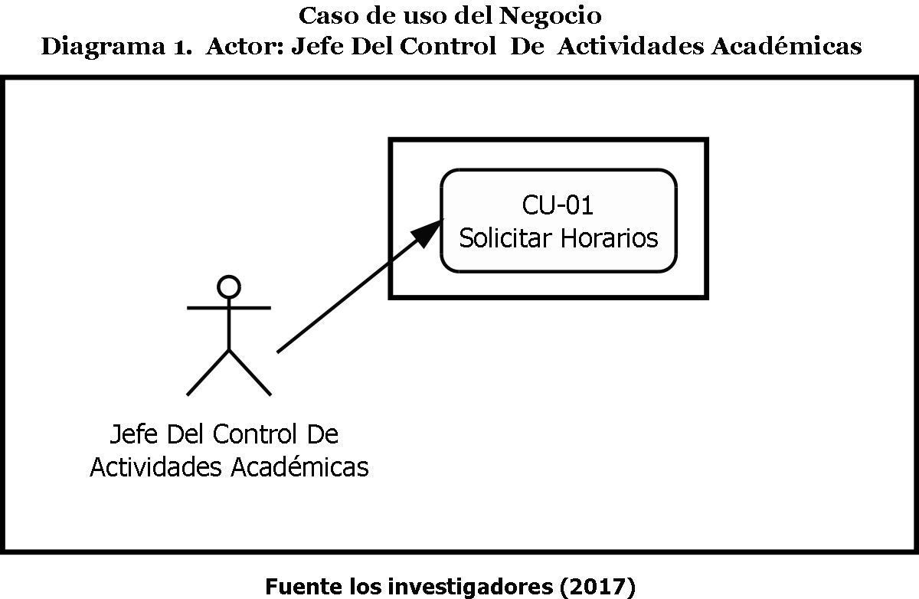

**Fuente Los Investigadores (2017)**

En este diagrama se encuentra el caso de uso activador del proceso para la gestión de horarios del PNFI, la solicitud contempla un documento con las fechas de inicio y tope.

**Diagrama de Caso de uso del Negocio**

**Diagrama 2. Actor: Jefe del Departamento del PNF en Informática**

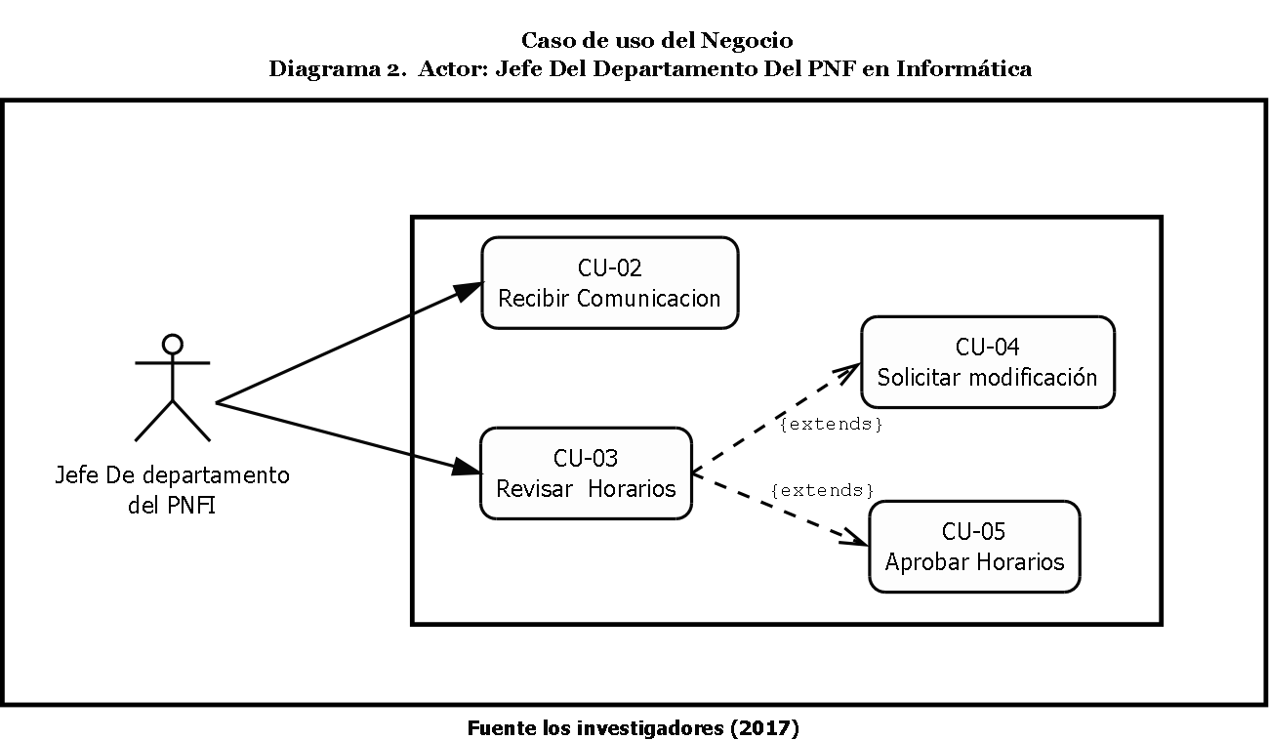

**Fuente los Investigadores (2017).**

Este diagrama contiene los diferentes casos de uso:

1) Recibir Comunicación: Corresponde a la recepción del documento enviado por el jefe del control de actividades académicas.

2)Revisar Horarios: Corresponde al proceso en el cual se prevé cuantas secciones, docentes y ambientes se necesita para el lapso venidero.

3)Solicitar Modificaciones: Este caso de uso se puede o no activar dependiendo si se amerita, es decir si surge la necesidad de realizar alguna modificación en la creación de los horarios o aularios.

4)Aprobar Horarios: Este caso de uso depende de la revisión de los Horarios y de las respectivas modificaciones si son necesarias, y es el paso previo a la repartición de los mismos.

**Diagrama de Caso de uso del Negocio**

**Diagrama 3. Actor: Coordinador de Organización Docente**

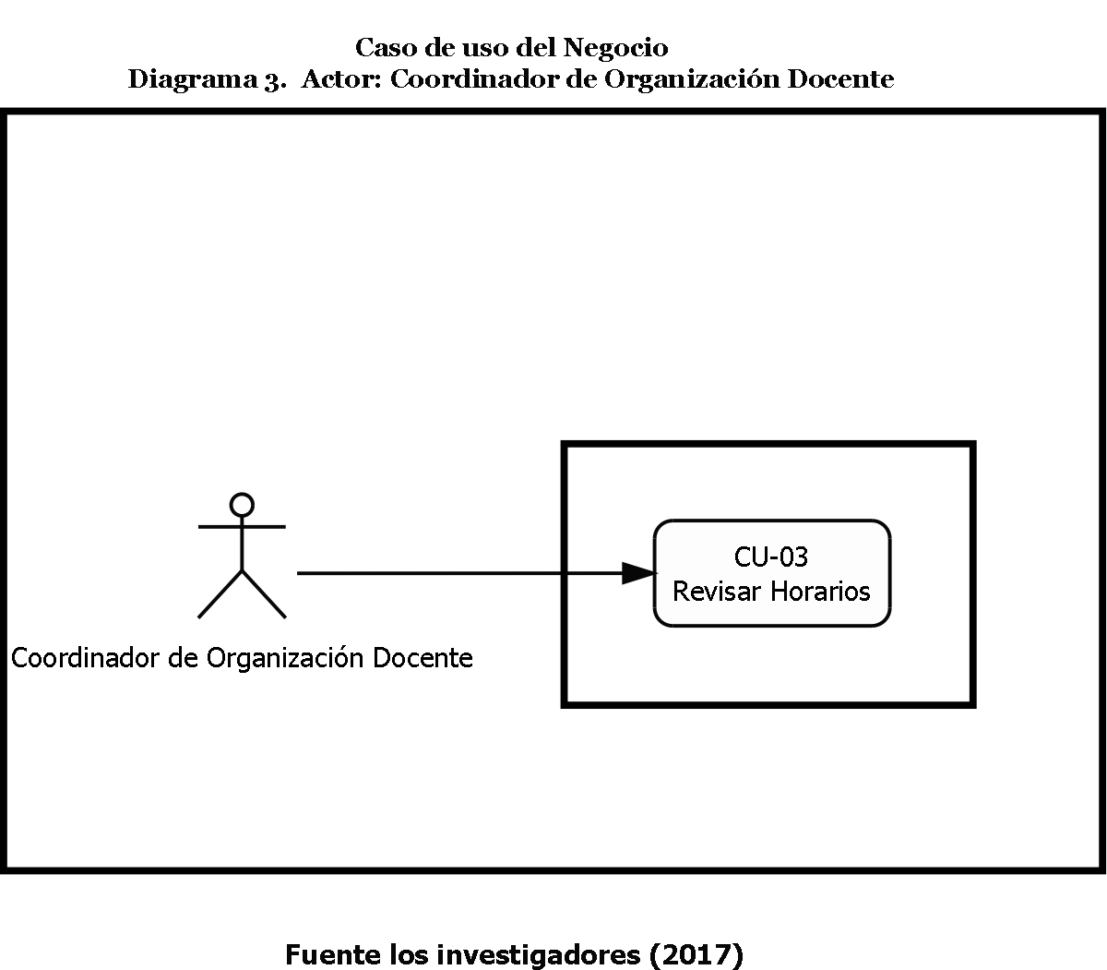

**Fuente los Investigadores (2017)**

Este diagrama contempla un caso de uso el cual indica la revisión de los horarios tanto de docentes como de secciones para luego solicitar modificaciones o indicar que los mismos están listos para su aprobación

**Diagrama de Caso de uso del Negocio**

**Diagrama 4. Actor: Docente**

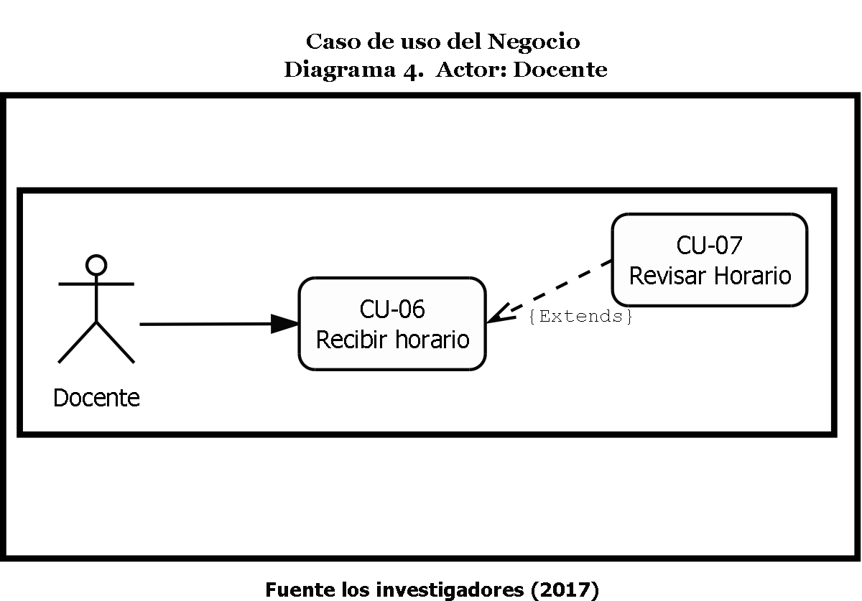

**Fuente los Investigadores (2017)**

Este diagrama contempla 2 casos de uso:

1)Recibir Horario: Se refiere a la recepción de los horarios tanto de de docentes como de secciones.

2)Revisar Horario: Se refiere al evalúo sobre la distribución de horas que realiza el docente, de ser necesario dicho docente puede solicitar la reorganización de su horario en la medida de lo posible.

**Diagrama de Caso de Uso del Negocio**

**Diagrama 5. Actor: Vicerrectorado Académico**

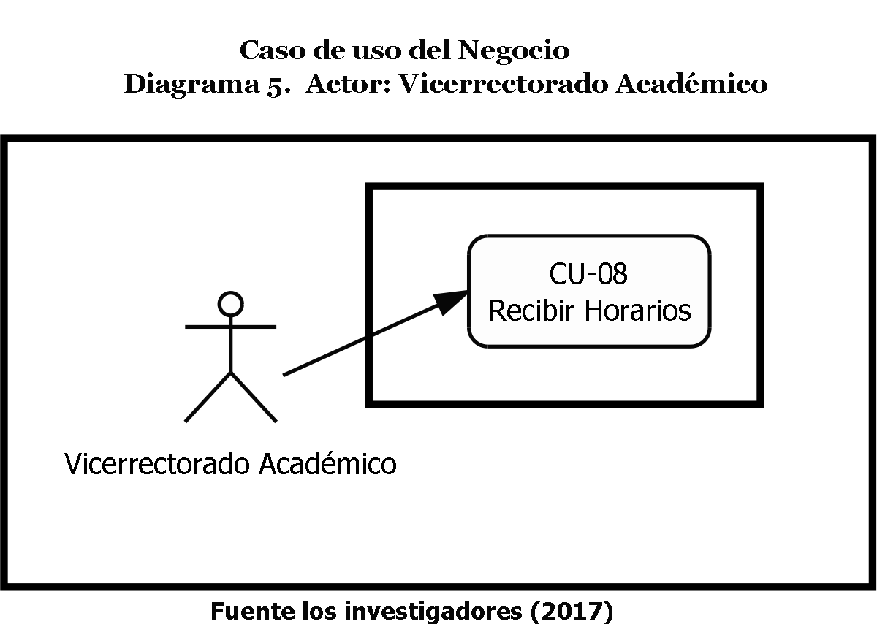

**Fuente los Investigadores (2017)**

Este diagrama contiene el caso de uso que involucra la actividad para la recepción de los Horarios Docentes y Secciones

**b.Descripción de los diagramas de caso de uso (plantilla IBM)**

Para la descripción de los casos de uso se eligió la plantilla IBM donde se puede observar los procesos que son llevados a cabo para la gestión de horarios del PNF en Informática

**Cuadro 1 CU-01: Solicitar Horarios**

|  |  |  |  |  |  |  |  |
| --- | --- | --- | --- | --- | --- | --- | --- |
| **Nombre C.U** | | Solicitar Horarios | | | **ID C.U** | | CU-01 |
| **Actores:** | | | Jefe del Control de Actividades Académicas | | | | |
| **Descripción:** | | | Enviar al Coordinador del departamento del PNFI una comunicación donde se establecen fechas de auditorías de las secciones, fechas de inicio y tope. | | | | |
| **Casos de uso Relacionados:** | | |  | | | | |
| **Entradas:** | - Fecha de auditoría  -Fecha de inicio  - Fecha tope | | | **Salidas:** | | **-**Enviar comunicación | |
| **Curso Típico 1:** | | | | | | | |
| **Acción del Actor** | | | | **Respuesta del Negocio:** | | | |
| 1. Solicitar inicio del proceso de creación de horarios al jefe/a de departamento (PNF) , por medio de una comunicación | | | |  | | | |
|  | | | | 2. Recibir la comunicación | | | |
|  | | | | 3.Inicia el proceso de creación de horarios | | | |
|  | | | | 4.Notifica el inicio del proceso | | | |

**Fuente: Los Investigadores (2017)**

Se refiere a entrega del documento que contiene las fechas de inicio y tope para el registro y distribución de los horarios de sección, docentes y aulario.

**Cuadro 2 CU-01: Recibir Comunicación**

|  |  |  |  |  |  |  |  |
| --- | --- | --- | --- | --- | --- | --- | --- |
| **Nombre C.U** | | Recibir Comunicación | | | **ID C.U** | | CU-02 |
| **Actores:** | | | Jefe de departamento del PNFI | | | | |
| **Descripción:** | | | Se recibe la comunicación enviada por el jefe del Control de Actividades Académica para dar inicio al proceso de asignación de horarios tanto de docentes como de secciones. | | | | |
| **Casos de uso Relacionados:** | | | Enviar Comunicación | | | | |
| **Entradas:** | Comunicación | | | **Salidas:** | | Activación de proceso | |
| **Curso Típico 1:** | | | | | | | |
| **Acción del Actor** | | | | **Respuesta del Negocio:** | | | |
|  | | | |  | | | |
| 1. Recibir la comunicación | | | |  | | | |
| 2. Entregar comunicación al encargado de los horarios adscrito al PNFI | | | |  | | | |
|  | | | | 3. Iniciar proceso de creación de horarios tanto de docentes como de secciones. | | | |

**Fuente: Los Investigadores (2017)**

Se refiere al proceso de recaudación del documento descrito en el caso de uso anterior (Solicitar Horarios)

**Cuadro 3 CU-01:Revisar Horarios**

|  |  |  |  |  |  |  |  |
| --- | --- | --- | --- | --- | --- | --- | --- |
| **Nombre C.U** | | Revisar Horarios | | | **ID C.U** | | CU-03 |
| **Actores:** | | | Coordinador de Organización Docente/Jefe del departamento PNFI | | | | |
| **Descripción:** | | | Se hacen llegar los horarios tanto al Coordinador de Organización Docente como al Jefe del departamento PNFI. Para una profunda revisión para poder ser aprobados o aplicarle modificaciones | | | | |
| **Casos de uso Relacionados:** | | | Enviar Comunicación, Solicitar Modificaciones, Aprobar Horarios | | | | |
| **Entradas:** | Horarios en digital | | | **Salidas:** | | Horario de secciones revisado | |
| **Curso Típico 1:** | | | | | | | |
| **Acción del Actor** | | | | **Respuesta del Negocio:** | | | |
| 1. Revisar horarios en busca de posibles modificaciones | | | |  | | | |
| 2. Enviar las correcciones al encargado de los horarios en el PNF. | | | |  | | | |
|  | | | | 3. Recibir los horarios revisados por la Coordinación de Org. Docente y por el jefe del PNFI, de ser necesario realizar modificaciones. | | | |

**Fuente: Los Investigadores (2017)**

Se refiere al evaluó por parte del coordinador de organización docente en conjunto al jefe del departamento del PNFI sobre los horarios

**Cuadro 4 CU-01: Solicitar Modificaciones**

|  |  |  |  |  |  |  |  |
| --- | --- | --- | --- | --- | --- | --- | --- |
| **Nombre C.U** | | Solicitar Modificaciones | | | **ID C.U** | | CU-04 |
| **Actores:** | | | Jefe de departamento del PNFI | | | | |
| **Descripción:** | | | En este proceso se solicitan de ser necesario modificaciones a los diferentes horarios | | | | |
| **Casos de uso Relacionados:** | | | Revisar Horarios | | | | |
| **Entradas:** | Horario de Secciones  Horario de Docentes  Horario de Ambientes | | | **Salidas:** | | Horarios Modificados | |
| **Curso Típico 1:** | | | | | | | |
| **Acción del Actor** | | | | **Respuesta del Negocio:** | | | |
| 1. Recibir los horarios en digital | | | |  | | | |
| 1. Solicitar modificación a los Horarios | | | |  | | | |
|  | | | | 3.Enviar los horarios para su posterior aprobación | | | |

**Fuente: Los Investigadores (2017)**

Se refiere a un caso de uso que puede activarse o no dependiendo de las circunstancias (Que exista una falla en la creación de los horarios)

**Cuadro 5 CU-01: Aprobar Horarios**

|  |  |  |  |  |  |  |  |
| --- | --- | --- | --- | --- | --- | --- | --- |
| **Nombre C.U** | | Aprobar Horarios | | | **ID C.U** | | CU-05 |
| **Actores:** | | | Jefe de departamento del PNFI | | | | |
| **Descripción:** | | | En este proceso se aprueban los horarios tanto de los docentes como de las secciones y los ambientes ya revisados por la coordinación de organización docente. | | | | |
| **Casos de uso Relacionados:** | | | Revisar Horarios | | | | |
| **Entradas:** | Horario de Secciones  Horario de Docentes  Horario de Ambientes | | | **Salidas:** | | Horarios Aprobados | |
| **Curso Típico 1:** | | | | | | | |
| **Acción del Actor** | | | | **Respuesta del Negocio:** | | | |
| 1. Recibir los horarios en digital | | | |  | | | |
| 1. Aprobar los Horarios | | | |  | | | |
|  | | | | 3.Recibir Horarios aprobados | | | |

**Fuente: Los Investigadores (2017)**

Se activa al superar la fase de revisión y si es necesario la fase de solicitud de modificaciones, sirve para indicar el inicio de la distribución de horarios del PNFI

**Cuadro 6 CU-01: Revisar Horario**

|  |  |  |  |  |  |  |  |
| --- | --- | --- | --- | --- | --- | --- | --- |
| **Nombre C.U** | | Revisar Horario | | | **ID C.U** | | CU-06 |
| **Actores:** | | | Docente | | | | |
| **Descripción:** | | | El docente debate junto a la encargada de horarios la distribución de las U.C que le tocará impartir y así llegar en lo posible a un acuerdo que favorezca al docente. | | | | |
| **Casos de uso Relacionados:** | | | Revisar Horarios | | | | |
| **Entradas:** | Horario con U.C. | | | **Salidas:** | | Horario revisado con sus unidades curriculares. | |
| **Curso Típico 1:** | | | | | | | |
| **Acción del Actor** | | | | **Respuesta del Negocio:** | | | |
| 1. Revisar su horario | | | |  | | | |
| 1. Solicitar modificaciones de ser necesario en la distribución de sus U.C. | | | |  | | | |
|  | | | | 3.Certificar las modificaciones establecidas | | | |
|  | | | | 4.Transcribir en físico las nueva ubicación de horas para las diferentes U.C | | | |

**Fuente: Los Investigadores (2017)**

Corresponde al evaluó de la distribución de U.C por parte del Docente y del **encargado de Horarios**

**Cuadro 7 CU-02: Recibir Horario**

|  |  |  |  |  |  |  |  |
| --- | --- | --- | --- | --- | --- | --- | --- |
| **Nombre C.U** | | Recibir Horario | | | **ID C.U** | | CU-07 |
| **Actores:** | | | Docente | | | | |
| **Descripción:** | | | El docente recibe el horario el cual se le fue enviado vía correo con todas las modificaciones realizadas y aprobado por el PNFI | | | | |
| **Casos de uso Relacionados:** | | | Revisar U.C | | | | |
| **Entradas:** | Horario modificado | | | **Salidas:** | |  | |
| **Curso Típico 1:** | | | | | | | |
| **Acción del Actor** | | | | **Respuesta del Negocio:** | | | |
| 1. Recibir su horario | | | |  | | | |

**Fuente: Los Investigadores (2017)**

Corresponde a la recepción del horario por parte del docente, una vez dicho horario haya pasado por las etapas anteriormente descritas

**Cuadro 8 CU-02: Recibir Horarios**

|  |  |  |  |  |  |  |  |
| --- | --- | --- | --- | --- | --- | --- | --- |
| **Nombre C.U** | | Recibir Horarios | | | **ID C.U** | | CU-08 |
| **Actores:** | | | Vicerrectorado Académico | | | | |
| **Descripción:** | | | Recibe tanto el horario de docente como el de secciones | | | | |
| **Casos de uso Relacionados:** | | | Revisar Horarios | | | | |
| **Entradas:** | Horarios de secciones en digital.  Horarios de docentes en digital. | | | **Salidas:** | | Horario revisado con sus unidades curriculares. | |
| **Curso Típico 1:** | | | | | | | |
| **Acción del Actor** | | | | **Respuesta del Negocio:** | | | |
| 1. Recibir Horario de secciones | | | |  | | | |
| 1. Recibir horario de Docentes | | | |  | | | |
|  | | | | 3. Enviar notificación de recepción. | | | |

**Fuente: Los Investigadores (2017)**

Indica la recepción de los horarios y aularios por parte del vicerrectorado académico

**c.Diagrama de Actividad del Negocio.**

se muestra aquí los diferentes diagramas de actividad del negocio dependiendo de la descripción establecidas en las plantillas IBM. De tal manera, se refiere a los procesos del lado del software, en este caso las acciones que los docentes realizan sin saber que pasan por el mismo proceso.

**Diagrama de Actividad del Negocio**

**Diagrama 6: Solicitar Horarios**

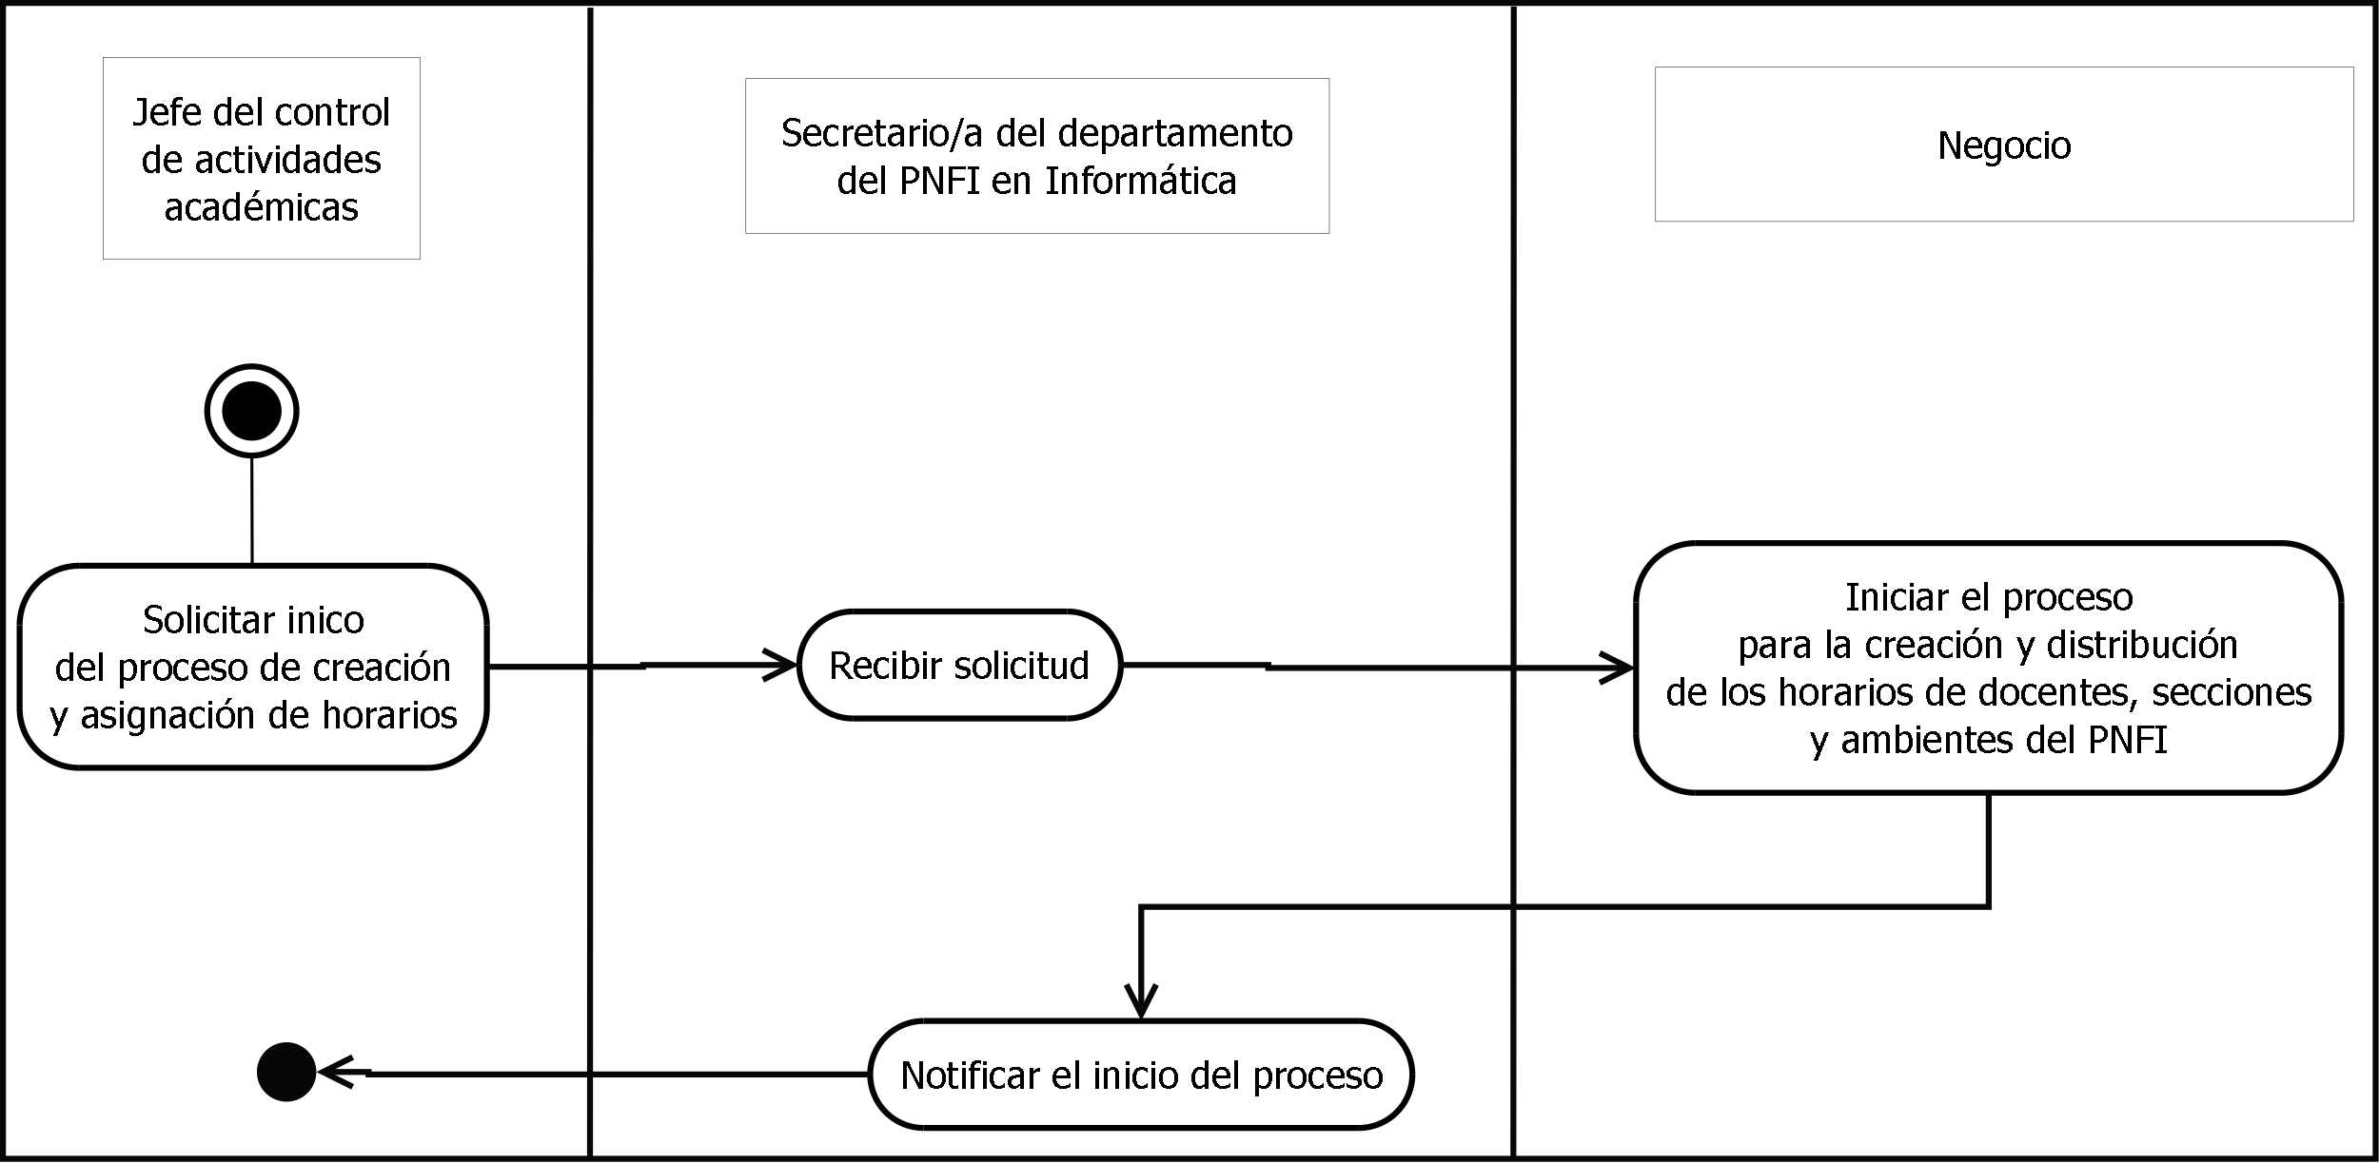

**Fuente: Los Investigadores (2017)**

Este diagrama describe el proceso que da inicio a la creación, modificación y distribución de los horarios y aularios dentro del PNF en Informática

**Diagrama de Actividad del Negocio**

**Diagrama 7: Revisar Horarios** 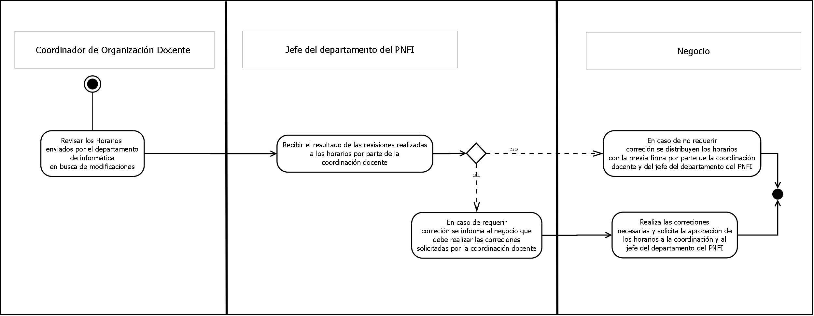

**Fuente: Los Investigadores (2017)**

Este diagrama muestra el proceso realizado entre los actores: Coordinador de Organización Docente, jefe del departamento del PNFI y el negocio en el cual se revisan los horarios con la finalidad de buscar la existencia de algún error en la redación de los mismos y poder solicitar modificaciones al negocio.

**Diagrama de Actividad del Negocio**

**Diagrama 8: Solicitar Modificaciones**

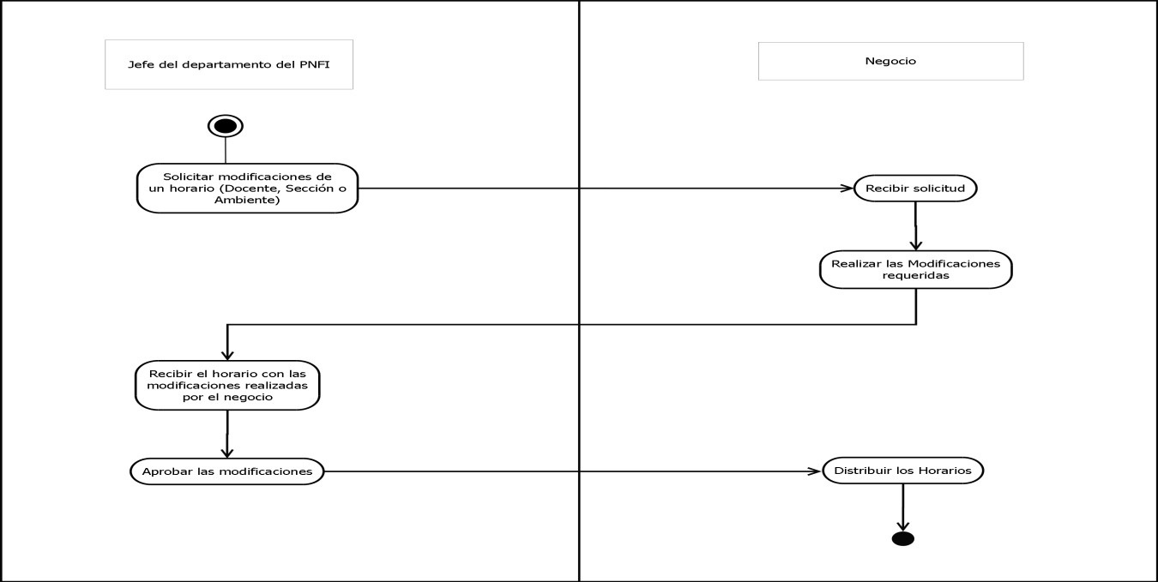

**Fuente: Los Investigadores (2017)**

Este diagrama especifica la acción activada al no superar la etapa descrita en el diagrama 2 (Revisar Horarios), y su función es solicitar modficaciones sobre los horarios al negocio

1. **Descripción de la solución propuesta**

Se propone como solución a las necesidades encontradas dentro de la comunidad implementar un sistema web para la gestión de horarios de la universidad politécnica territorial del estado Lara Andrés Eloy blanco con la finalidad de gestionar toda la información referente a los Horarios de Docentes, secciones y ambientes, generando reportes de los mismos y algunos reportes estadísticos para un mayor seguimiento a los horarios en la institución.

Por esta razón se evaluó la posibilidad en lo que respecta para el departamento de PNFI de la UPTAEB, el cual será de gran beneficio en primer lugar para los encargados de la comisión de horarios, para los profesores al momento de obtener y consultar horarios y para el estudiantado del PNFI.

**1.3 Objetivos del proyecto**

**a. Objetivo General**

Implementar Un Sistema De Información Para la Gestión De Horarios En el PNF en Informática de La Universidad Politécnica Territorial Del Estado Lara “Andrés Eloy Blanco”

**b. Objetivos Específicos**

* Diagnosticar los factores que son necesarios para el diseño en cuanto a la información requerida para el Sistema De información Para la Gestión De Horarios del PNF Informática de la UPTAEB.
* Diseñar el Sistema Para la Gestión De Horarios del PNFI de la UPTAEB.
* Desarrollar un Sistema De información Para la Gestión De Horarios del departamento De PNF Informática UPTAEB.
* Realizar las pruebas del Sistema De información Para la Gestión De Horarios de la UPTAEB.
* Capacitar a los usuarios sobre el uso y manejo del Sistema De información Para la Gestión De Horariosde la UPTAEB.
  1. **Fundamentación del Proyecto**

1. **Bases teóricas**

Annelly Valdez y MariaGuardis (2007) en su trabajo de grado titulado Sistema Web para la Gestión de Horarios Docentes, planteó como objetivo general proponer un sistema Web automatizado para la gestión de los horarios docentes en la Facultad 9 de la Universidad de las Ciencias Informáticas (UCI) de la Habana, Cuba, en respuesta a la necesidad de mejorar y perfeccionar la manera en que actualmente se lleva a cabo esta tarea. La utilización de un sistema Web automatizado para generar los horarios docentes significaría una mejora considerable en este proceso en cuanto a eficiencia, tiempo y organización, contribuyendo favorablemente al desarrollo del proceso docente y educativo de la universidad.

**1. Metodología de Desarrollo**

Para el desarrollo de este sistema se optó por la metodología Scrum,

Se tuvo en cuenta la sincronización de las actividades con los objetivos específicos del proyecto, sus involucrados, las fechas y donde se ha dado lugar a las reuniones llevadas a cabo.

Se optó por esta metodología porque es Fácil de aprender, y requiere muy poco esfuerzo para comenzarse a utilizar.

**2. Patrón Arquitectónico**

El patrón arquitectónico utilizado fue el patrón Modelo Vista Controlador (MVC)

Es el más usado en la actualidad y por tanto es el recomendado y exigido por el Pnfi

**3. Lenguaje de programación**

Para efecto de este proyecto el lenguaje de programación seleccionado fue **PHP,** ya que es el perfil que tienen los estudiantes al salir egresados de la casa de estudios (UPTAEB)

Además hemos incluido javascript en este proyecto ya que agiliza la comunicación con las vista, a parte incluimos la librería jquery para facilitar aún más el acceso a ciertos elemento dentro de las vistas (DOM) del sistema , jquery cuenta con una herramienta llamada Ajax lo cual nos permite comunicarnos con el backend del sistema de una manera sencilla.

**4. Manejador de base de datos**

El manejador seleccionado para este sistema fue PostgreSql ya que es un manejador de código abierto y trae muy pocas características de pago, es por esta razón que no solo en este sistema sino es casi todos los proyecto realizados por los grupos de proyecto del Pnfi se utiliza.

**b. Fundamentación Legal**

Este proyecto se está desarrollando cumpliendo con los reglamentos internos del PNFI para llevar a cabo las labores de gestión de horarios, es por ello que el equipo de desarrollo a tenido que investigar cuales son estos criteríos, y así entregar un sistema que cumpla con esos requisitos.

Además cumple con el artículo 28 de a ley de ciencia, tecnología e innovación lo cual señala lo siguiente en su índice número 5-d:

Programas de actualización del personal que forme parte activa de una unidad de producción social, en materia de innovación tecnológica con participación de instituciones oficiales de educación del país.

Además del índice 5-h

Cualquier otra actividad que en criterio de la autoridad nacional con competencia en materia de ciencia, tecnología, innovación y sus aplicaciones, pueda ser considerada necesaria para el impulso de la ciencia, la tecnología, la innovación y sus aplicaciones.

**c. Impacto Social:**

El impacto social promueve y fortalece el uso de componentes y sistemas de información en Venezuela, este impacto dentro del departamento del PNF de informática es importante ya que la creación de un sistema Web de gestión de horarios mejorará la rapidez, eficiencia y seguridad a la hora de realizar dichas labores, con las reglas que especifica el proceso manual y en un futuro pueda ayudar a los demás PNF de la UPTAEB a automatizar sus procesos gracias a las vías informáticas y a quienes la desarrollan ,con lo cual se está contribuyendo favorablemente al desarrollo del proceso docente y educativo de la universidad.

1. **Vinculación del proyecto con el Plan de Desarrollo Económico y Social de la Nación.**

Este sistema cumple con lo estipulado en el plan de la patria ya que se vincula con el desarrollo social y económico de la nación donde se busca enriquecer el talento humano, lo cual empieza por los desarrolladores de este sistema, ya que nos vemos vinculados con la universidad de la siguiente forma y con los siguientes objetivos comenzando por el Gran Objetivo Histórico Número 1 que reza así:

“Defender, expandir y consolidar el bien más preciado que hemos reconquistado después de 200 años: la Independencia Nacional”. A su vez allí encontramos el Objetivo Nacional Número 1.5 que nos dice: “Desarrollar nuestras capacidades científico-tecnológicas vinculadas a las necesidades del Pueblo”.

Entre los objetivos estratégicos y generales conseguimos el Punto 1.5.3. Que reza así:

“Impulsar el desarrollo y uso de equipos electrónicos y aplicaciones informáticas en tecnologías libres y estándares abiertos”

**e. Línea de investigación del PNF**

El Plan Nacional de Formación en Informática, contempla en su línea de investigación para el Proyecto Socio Tecnológico III: Desarrollar Soluciones Informáticas bajo estándares de calidad, priorizando el uso de software libre, tanto como en el uso de las Técnicas de Información y Comunicación (TIC) , Se considera que el sistema está basado en las tecnologías de información libres (TIL) ya que incluye todos aquellos conocimientos tecnológicos que respetan las libertades del conocimiento, además, está será usada como mecanismo para incentivar y fomentar la producción de bienes y servicios dirigidos a satisfacer las necesidades de una comunidad.

**4.CAPÍTULO II. PLANIFICACIÓN DEL PROYECTO**

**a. Beneficiarios del proyecto.**

De manera directa el personal que labora con la creación y organización de horarios de clases del departamento del PNF en informática, es decir, aquellos que están a cargo de la administración de la información “comisión de horarios”. De manera indirecta se benefician los docentes, estudiantes y en un futuro a los demás PNF de la UPTAEB.

**b. El Producto**

El producto final tiene como objetivo implementar un sistema de gestión de horarios que beneficiara al departamento de informática y en especial a la comisión de horarios a tener mayor eficacia, rapidez y organización con la creación y administración de módulos de horarios, ambientes, secciones, dependencias, actividades, turnos y unidad curricular, los mismos contendrán 3 tipos de usuario los cuales son administrador que tendrá como objetivo administrar los usuarios, el súper usuario donde que son los encargados de los módulos de cada uno de su consulta ,asignación y visualización, y profesores que tendrán como perfil visitantes. Cabe destacar que tendrá un manejo agrádale y una vista para todo tipo de usuarios

**c. Estudio de factibilidad: técnica, social, económica en cuanto a nuestro proyecto.**

Luego de analizar la problemática presente en el Departamento de Informática de los PNF y establecer las causas que ameritan de un sistema automatizado, es pertinente realizar un estudio de factibilidad para determinar la infraestructura tecnológica y la capacidad técnica que implica la implantación del sistema en cuestión, así que como los costos, beneficios y el grado de aceptación que la propuesta genera en la institución. Este análisis permitió determinar las posibilidades de diseñar el sistema propuesto y su puesta en marcha, los aspectos tomados en cuenta para este estudio fueron clasificados en tres áreas, las cuales se describen continuación:

**Factibilidad Técnica**

La factibilidad técnica consistió en realizar una evaluación de la tecnología existente en la organización (Comunidad), este estudio estuvo destinado a recolectar información necesaria sobre los componentes técnicos que posee la organización y la posibilidad de hacer uso de los mismos en el desarrollo e implementación del sistema propuesto y de ser necesario, los requerimientos tecnológicos que deben ser adquiridos para el desarrollo y puesta e marcha del sistema en cuestión.

De acuerdo a la tecnología necesaria para la implantación del sistema de la creación de horarios en el departamento del PNF en Informática de la Universidad Politécnica Territorial del Estado Lara Andrés Eloy Blanco, se evaluó bajo dos enfoques: hardware y software.

**Hardware**

Evaluando el hardware existente y tomando en cuenta la configuración mínima necesaria, la institución no requirió realizar inversión inicial para la adquisición de nuevos equipos, ni tampoco para repotenciar o actualizar los equipos existentes, ya que los mismos satisfacen los requerimientos establecidos tantos para el desarrollo y puesta en funcionamiento del sistema propuesto.

**Software**

En cuanto al software, la institución cuenta con todas las aplicaciones que emplearon para el desarrollo del proyecto y funcionamiento del sistema, lo cual no amerita inversión alguna para la adquisición de los mismos. Las estaciones de trabajo, operan bajo ambiente GNU/Linux. El servidor requiere el sistema operativo GNU/Linux.

**Factibilidad Económica**

A continuación se presenta un estudio que dio como resultado la factibilidad económica del desarrollo del sistema informático. Se determinaron los recursos para desarrollar, implantar y mantener en operación el sistema programado, haciendo una evaluación donde se puso de manifiesto el equilibrio existente entre los costos intrínsecos del sistema y beneficios que se derivaron de este, lo cual permitió observar de una manera más precisa las bondades del sistema propuesto.

**d. Presupuesto.**

**Cuadro 9 Presupuesto**

|  |  |
| --- | --- |
| **Herramienta de utilidad** | **Inversión en Bsf** |
| Computador Lenovo mesa fuente de poder de 650 w  regulador de voltaje de 120 v a.c | **250.000 Bsf** |
| Papel tamaño carta usado para la recolección de datos | **10.000 Bsf** |
| Carpeta de gancho blanca para portafolio | **18.000 Bsf** |
| DVD con Sistema operativo Linux Ubuntu | **500 Bsf** |
| bolígrafos | **2.000 Bsf** |
| Desayunos del equipo de proyecto | **22.400 Bsf** |
| Pasaje en cada visita de reunión del equipo de proyecto | **8.400 Bsf** |
| Sistema  **HORARIO** | **0 Bsf** |
| **COSTO TOTAL** | **61550Bsf** |

**Fuente: http://www.mercadolibre.com.ve**

**e. Cronograma de Actividades del Proyecto**

A continuación se presenta un cronograma donde se describe las actividades que se realizan mediante durante la ejecución de nuestro proyecto.

**Cuadro 10 Cronograma de actividades**

|  |  |  |  |  |
| --- | --- | --- | --- | --- |
| **Objetivos Especifico** | **ACTIVIDADES** | **Fecha** | **Lugar de Reuniones** | **Involucrados** |
| **\*Diagnosticar las necesidades que tiene el departamento del PNF de informática**  **\*Diagnosticar las necesidades que tiene el departamento del PNF de informática** | Se conversósobre la problemática existente y las necesidades de la comunidad | 8/6/2017 | Aula G30 | Profesores encargados del proyecto. |
| Visita a la comunidad y presentación en conjunto con el tutor académico | 11/6/2017 | Departamento del PNFI | *Juan Chirinos |
| Se dio revisión a la aplicación del instrumento | 14/06/2017 y 15/06/2017 | Departamento del PNFI | *YordyJimenez |
| la tutoraexterna nos facilitó instructivos de horarios y nos especificó paso a paso el proceso deasignación de horarios | 19/6/2017 | Aula G30 | *Yesika Betancourt |
| **\*Diagnosticar las necesidades que tiene el departamento del PNF de informática** | Reconocimiento de la información recolectada | 23/06/2017,06/07/2017 | Hogares | *YordyJimenez  *Yesika Betancourt |
|
| **\* Diseñar un sistema de información para la gestión de horarios del PNF informática de la UPTAEB.** | Se conversócon la tutora externa sobre el alcance del sistema de horario | 15/06/2017,10/11/2017 | Sala de reuniones del PNFI | *YordyJimenez  *Yesika Betancourt |
| Se realizó una revisión por parte del tutor interno sobre el Diseño de la base de datos | 08/06/2017,03/10/2017 | Departamento del PNFI |  |
| Revisiones del Merpor parte del Tutor Académico | 08/07/2017,03/10/2017 | Departamento del PNFI |  |
| Con el tutor académico junto a la profe norma se realizaron observaciones para entender la estructura del sistema | 26/9/2017 | Departamento del PNFI |  |
| Se le presentóa la comunidad un prototipo del sistema utilizando el apoyo de los C/U del negocio | 26/9/2017 | Departamento del PNFI |  |
|  | Presentación a la comunidad del SRS junto con los C/U del negocio y los del sistema | 10/11/2017 | Sala de reuniones del PNFI |  |
| **\*Realizar las pruebas del sistema de información para la gestión de horarios del PNF informática en la UPTAEB** | Se realizórevisión del sistema en conjunto con la base de datos, esta actividad fue el punto de control | 01/3/2018 | Sala telemáticagiraluna |  |
|  |
| **\*Realizar las pruebas del sistema de información para la gestión de horarios del PNF informática en la UPTAEB** | Se realizaron revisiones sobre los avances del sistema, esta actividad fue el conversatorio | 08/03/2018 |  |  |
| **\*Realizar las pruebas del sistema de información para la gestión de horarios del PNF informática en la UPTAEB** | Se realizaron las pruebas para Comprobar que el sistema funcione correctamente en el servidor de la comunidad antes de instalar |  |  |  |
| **\*Capacitar a los usuarios del sistema de información para la gestión de horarios del PNF informática en la UPTAEB.** | Se realizó la capacitación al personal involucrado con el sistema |  |  |  |

**5.CAPÍTULO III. PRODUCTO DE SOFTWARE**.

**5.1Definición de Roles del proyecto.**

En cuanto al desarrollo del software, sus principales actores se describen en los siguientes cuadros a continuación, esto siguiendo la metodología de roles JAD visto en clase

**Cuadro 11 Roles: Actor 1**

|  |  |
| --- | --- |
| Nombre | Juan Chirinos |
| Rol | Analista modelador, administrador de bases de datos. |
| Categoríaprofesional | Bachiller En Ciencias |
| Responsabilidades | Analizar los modelos del diseño y Diseñar, desarrollar y administrar la base de datos. |
| Informacióndecontacto | Tlf:04267357837 |
| Aprobación | Si |

**Fuente. Roles Jad**

**Cuadro 12 Roles: Actor 2**

|  |  |
| --- | --- |
| Nombre | Yordy Jiménez |
| Rol | Analista modelador, desarrollador del sistema. |
| Categoríaprofesional | T.S.U En Informática |
| Responsabilidades | Analizar los modelos del diseño y desarrollar el sistema cumpliendo con los requerimientos. |
| Informacióndecontacto | Tlf:04269353639 |
| Aprobación | Si |

**Fuente. Roles Jad**

**Cuadro 13 Roles: Actor 3**

|  |  |
| --- | --- |
| Nombre | Yesika Betancourt |
| Rol | Analista documentador. |
| Categoríaprofesional | Bachiller en ciencias |
| Responsabilidades | Interactuar con los usuarios en la etapa de levamiento de información y documentación de procesos, documentar las reglas de negocio del cliente. |
| Informacióndecontacto | Tlf : 0414 – 952.71.16 |
| Aprobación | Si |

**Fuente. Roles Jad**

**5.2 Requisitos Funcionales**

## Cuadro 14 Requisito funcional 1: Ingreso al Sistema

|  |  |
| --- | --- |
| **Rf-1.1: Inicio De Sesión** | |
| **Función** | Permitir iniciar sesión a cada usuario registrado en el sistema |
| **Descripción** | Este requisito será ocupado por cada uno de los usuarios del sistema para poder ingresar al mismo |
| **Entrada** | Usuario, Contraseña |
| **Fuente** | Teclado, Ratón |
| **Salida** | El sistema mostrará un aviso al usuario y de ser positiva la respuesta procederá a dar inicio a la Sesión |
| **Procesos** | El docente debe ingresar su nombre de usuario seguido de la contraseña, para luego dar click al botón “Iniciar Sesión” |
| **Restricciones** | No debe restringir el acceso a un usuario que se encuentre bloqueado por el sistema |
| **Precondiciones** | Que el usuario esté registrado e introduzca los datos |
| **Postcondiciones** | El usuario ingresará al sistema |
| **Tipo** | Esencial y Primario. |

**Fuente: Los Investigadores (2017)**

Este Cuadro muestra el proceso llevado a cabo por el usuario para el ingreso de sus datos de sesión y la posterior verificación del sistema de dichos datos

### Cuadro 15 Requisito funcional 01: Ingreso al Sistema

|  |  |
| --- | --- |
| **RF-1.2: Validar Usuario** | |
| **Función** | Validar los datos introducidos en el inicio de sesión |
| **Descripción** | Este requisito es ocupado de manera interna por cada usuario que dese ingresar al sistema |
| **Entrada** | Datos de ingreso (Usuario, contraseña) |
| **Fuente** |  |
| **Salida** | El sistema mostrara un aviso al usuario y de ser positiva la respuesta procederá a continuar con la validación de permisos |
| **Procesos** | El sistema deberá consultar que el usuario que desea ingresar se encuentra en estado activo para iniciar sesión y procederá a realizar la acción |
| **Restricciones** | Debe restringir el acceso a un usuario que se encuentre bloqueado por el sistema |
| **Precondiciones** | Que el usuario esté registrado e introduzca los datos |
| **Postcondiciones** | El sistema procederá a validar los permisos |
| **Tipo** | Esencial y Primario. |

**Fuente: Los Investigadores (2017)**

En este requisito funcional se encuentran especificadas las operaciones para la consulta realizada por el sistema para 1 validar que el usuario exista, 2 validar que el usuario no esté bloqueado por el sistema.

### Cuadro 16 Requisito funcional 01: Ingreso al Sistema

|  |  |
| --- | --- |
| **RF-1.3: Validar Permisos** | |
| **Función** | Validar los permisos que posee un rol |
| **Descripción** | Este requisito es ocupado por todos los usuarios del sistema y sirve para: Otorgar los permisos que poseen los diferentes roles a los módulos del sistema |
| **Entrada** | Datos de ingreso (Usuario, contraseña) |
| **Fuente** |  |
| **Salida** | El sistema validará los permisos y le mostrará al usuario un menú con los módulos a los cuales tiene acceso el rol |
| **Procesos** | El sistema debe consultar en la base de datos el acceso correspondiente al rol que desea ingresar al sistema y en base a ello le mostrará el menú correspondiente |
| **Restricciones** | Debe restringir el acceso a un rol que se encuentre bloqueado por el sistema |
| **Precondiciones** | Que el usuario esté registrado e introduzca los datos |
| **Postcondiciones** | El usuario ingresará al sistema |
| **Tipo** | Esencial y Primario. |

**Fuente: Los Investigadores (2017)**

Este requisito funcional corresponde a la comprobación de permisos a los cuales puede acceder un usuario con un determinado rol, es decir los módulos que puede visualizar.

### Cuadro 17 Requisito funcional02: Gestionar Horario De Docente

|  |  |
| --- | --- |
| **RF-2.3: Calcular Carga Horaria** | |
| **Función** | Calcular toda la carga horaria del docente para mostrarla por pantalla |
| **Descripción** | El sistema debe arrojar mediante un reporte la sumatoria tanto de las horas académicas como de las administrativas para un determinado docente |
| **Entrada** | Tildar sobre la opción Calcular Carga Horaria |
| **Fuente** | Ratón |
| **Salida** | El sistema mostrara un dialogo de operación exitosa al usuario seguido de una pantalla con el listado total de las actividades académicas y administrativas por su tipo y cantidad de horas. |
| **Procesos** | El sistema debe mostrar un formulario para la confirmación de la acción y si es correcto se deshabilitará el horario. |
| **Restricciones** | . |
| **Precondiciones** | Que el horario esté creado |
| **Postcondiciones** |  |
| **Tipo** | Esencial y Primario. |

**Fuente: Los Investigadores (2017)**

Este requisito funcional corresponde a las operaciones realizadas por el sistema para calcular de manera interna la carga horaria de un docente en específico

### Cuadro 18 Requisito funcional02: Gestionar Horario De Docente

|  |  |
| --- | --- |
| **RF-2.4: Cambiar Estado Horario de Docente** | |
| **Función** | Cambia el estado a un un horario de Docente para luego poder Registrar uno nuevo |
| **Descripción** | El sistema debe permitir a los usuarios correspondientes la opción de cambiar el estado a un horario de Docente, esto con la finalidad que ya no se encuentre disponible en caso de que por ejemplo ya haya cumplido su tiempo útil, además para poder registrar otro horario no debe existir uno habilitado ya que si se encuentra alguno en este estado el sistema no permitirá un nuevo registro, esto con la finalidad que no existan choques de horarios. |
| **Entrada** | Tildar sobre la opción cambiar estado |
| **Fuente** | Ratón |
| **Salida** | El sistema mostrara un aviso al usuario y de ser positiva la respuesta procederá a cambiar el estado a el horario |
| **Procesos** | El sistema debe mostrar un formulario para la confirmación de la acción y si es correcto se cambiará el estado del horario. |
| **Restricciones** | . |
| **Precondiciones** | Que el horario esté creado |
| **Postcondiciones** | Se cambiará el estado del horario seleccionado. |
| **Tipo** | Esencial y Primario. |

**Fuente: Los Investigadores (2017)**

Este requisito funcional corresponde a la acción que solicita el usuario al sistema para cambiar el estado de un horario docente, esto en caso de que ya dicho horario halla cumplido su ciclo de vida

### Cuadro 19 Requisito funcional03: Gestionar Horarios De Secciones

|  |  |
| --- | --- |
| **RF-3.1: Registrar Horario de Sección** | |
| **Función** | Registro del horario de una sección previamente registrada en el sistema |
| **Descripción** | El sistema debe permitir al usuario luego de haber realizado la validación inicial de roles y permisos, Registrar el horario a cada sección registrada en el sistema. |
| **Entrada** | El Superusuario o administrador deberán introducir datos como: día, bloque de hora, ambiente, U.C. |
| **Fuente** | Teclado, Ratón |
| **Salida** | El sistema debe confirmar si el horario correspondiente a la sección fue registrado o no, mostrando un mensaje de detalles por pantalla. |
| **Procesos** | El sistema debe mostrar una plantilla con los días y bloques de hora ocupados y disponibles para la sección a la que se le desea construir el horario, luego el usuario seleccionará la unidad curricular y el o los bloques de hora que desea vincular con esa U.C, luego si lo desea puede vincular al ambiente y/o docente sino puede vincularlos luego. |
| **Restricciones** | La actividad no podrá ser creada en caso que:  - El docente sobrepase las horas académicas (No obstante en este caso el usuario puede decidir vincular dicha actividad a las otras horas administrativas)  - La sección sobrepase las horas académicas por unidad curricular  - El docente no esté disponible para ese bloque de hora  - El ambiente no esté disponible en ese bloque de hora |
| **Precondiciones** | Que las secciones, los ambientes y las unidades curriculares que van a ocupar el horario, estén registrados en el sistema. |
| **Postcondiciones** | Se Registrará el horario de sección. |
| **Tipo** | Esencial y Primario. |

**Fuente: Los Investigadores (2017)**

Este requisito funcional corresponde a las operaciones llevadas a cabo en el momento del registro de un horario de sección, empieza con una plantilla base con los días y horas disponibles para la sección seleccionada, se tienen en cuenta validaciones de disponibilidad y de choques de horas.

### Cuadro 20 Requisito funcional03: Gestionar Horarios De Secciones

|  |  |
| --- | --- |
| **RF-3.2: Modificar horario de sección** | |
| **Función** | Modificar los horarios de las seccion registrada en el sistema |
| **Descripción** | El sistema debe permitir solo al usuario con la permisología necesaria, modificar los datos de un horario de una seccion. |
| **Entrada** | Actualización de datos |
| **Fuente** | Teclado, Ratón |
| **Salida** | El sistema debe enviar por pantalla un mensaje informando que el horario fue actualizado con éxito. |
| **Procesos** | El usuario solicita al sistema actualizar la información correspondiente al o los campos que requiere modificar y el sistema valida los campos y procede a actualizar dicha información. |
| **Restricciones** |  |
| **Precondiciones** | El horario debe estar registrado |
| **Postcondiciones** | Los datos del horario quedarán modificados, y los datos anteriores quedarán reemplazados. |
| **Tipo** | Esencial y Primario. |

**Fuente: Los Investigadores (2017)**

Este requisito funcional corresponde a las operaciones solicitadas por el usuario de rol superusuario o administrador para modificar el horario de una sección

### Cuadro 21 Requisito funcional 03: Gestionar Horarios De Secciones

|  |  |
| --- | --- |
| **RF-3.3: Cambiar Estado Horario de Seccion** | |
| **Función** | Cambia el estado a un horario de Sección para luego poder Registrar uno nuevo |
| **Descripción** | El sistema debe permitir a los usuarios correspondientes la opción de cambiar el estado a un horario de Seccion, esto con la finalidad que ya no se encuentre disponible en caso de que por ejemplo ya haya cumplido su tiempo útil, además para poder registrar otro horario no debe existir uno habilitado ya que si se encuentra alguno en este estado el sistema no permitirá un nuevo registro, esto con la finalidad que no existan choques de horarios. |
| **Entrada** | Tildar sobre la opción de cambiar estado |
| **Fuente** | Ratón |
| **Salida** | El sistema mostrará un aviso al usuario y de ser positiva la respuesta procederá a cambiar el estado del horario |
| **Procesos** | El sistema debe mostrar un formulario para la confirmación de la acción y si es correcto se cambiará el estado del horario. |
| **Restricciones** | . |
| **Precondiciones** | Que el horario esté creado |
| **Postcondiciones** | Se cambiará el estado del horario seleccionado. |
| **Tipo** | Esencial y Primario. |
|  |  |

**Fuente: Los Investigadores (2017)**

Este requisito funcional corresponde a la operación realizada por el sistema para cambiar el estado de un horario de sección de activo a inactivo o viceversa, dependiendo de la acción solicitada por el usuario con los permisos pertinentes para realizar dicha acción

### Cuadro 22 Requisito funcional 04: Gestionar Horarios De Ambientes

|  |  |
| --- | --- |
| **RF-4.1: Consultar Horario de Ambiente** | |
| **Función** | Permite consultar el horario de un determinado ambiente mostrando las secciones y los docentes vinculados en cada actividad ocupada por el ambiente |
| **Descripción** | El sistema debe permitir solo al usuario con la permisología necesaria, consultar el horario de un ambiente |
| **Entrada** | Horario de Ambientes |
| **Fuente** | Teclado, Ratón |
| **Salida** | Reporte de ambiente |
| **Procesos** | El usuario solicita al sistema mostrar la información relacionada al horario de un ambiente, el sistema arroja los datos en un reporte por pantalla |
| **Restricciones** | Esta consulta solo podrá ser realizada por usuarios con permisos elevados |
| **Precondiciones** | El horario debe estar registrado |
| **Postcondiciones** | Los datos del horario del Ambiente serán arrojados en un reporte |
| **Tipo** | Esencial y Primario. |

**Fuente: Los Investigadores (2017)**

Este requisito funcional permite a los usuarios pertenecientes al rol superusuario y administrador consultar el horario de los ambientes y solicitar reportes de los mismos

## Cuadro 23 Requisito funcional 5: Gestionar Docentes

|  |  |
| --- | --- |
| **RF-5.1: Auto-registro de docente** | |
| **Función** | Permitir a un docente registrarse en el sistema |
| **Descripción** | El sistema empleará este requisito para mayor facilidad de los usuarios ya que no solo los administradores y súper-usuarios podrán registrar a los docentes sino que un docente puede auto registrarse , al hacerlo de esta manera el docente quedara registrado automáticamente con el rol de Docente dentro del sistema. |
| **Entrada** | El Docente al momento de registrarse en el sistema introducirá los siguientes datos: cédula, categoría, nombre, apellido, fecha de nacimiento, sexo, teléfono, correo, dirección, fecha de ingreso, fecha de concurso, dedicación, condición, pregrado, postgrado, usuario y clave. |
| **Fuente** | Ratón, Teclado |
| **Salida** | El sistema debe confirmar si el docente fue registrado o no, mostrando un mensaje de detalles por pantalla. |
| **Procesos** | El sistema debe mostrar un formulario para la confirmación de la acción y si es correcto se deshabilitará el horario. |
| **Restricciones** | No se podrá Registrar otro docente con misma cedula hasta tanto este no se encuentre es estado deshabilitado. |
| **Precondiciones** | Que el usuario no esté registrado |
| **Postcondiciones** | El usuario queda registrado y puede ingresar posteriormente al sistema. |
| **Tipo** | Esencial y Primario. |

**Fuente: Los Investigadores (2017)**

Este requisito funcional corresponde a la opción que tienen los docentes que deseen pertenecer al sistema de horarios para autoregistrarse en el mismo, no obstante es pertinente aclarar que por esta vía el usuario quedará registrado con rol Docente y solo tendrá asceso a su perfil, y su horario.

### Cuadro 24 Requisito funcional 5: Gestionar Docentes

|  |  |
| --- | --- |
| **RF-5.2: Registrar Docentes** | |
| **Función** | Registro de los Docentes |
| **Descripción** | Los Superusuarios y Administradores del sistema serán los encargados del Registro de nuevos docentes al sistema |
| **Entrada** | cédula, categoría, rol, nombre, apellido, fecha de nacimiento, sexo, teléfono, correo, dirección, fecha de ingreso, fecha de concurso, dedicación, condición, pregrado, postgrado, usuario, clave, estado y observaciones |
| **Fuente** | Teclado, Ratón |
| **Salida** | El sistema debe confirmar si el Docente fue registrado o no, mostrando un mensaje de detalles por pantalla. |
| **Procesos** | El sistema debe mostrar un formulario para la creación de la sección y una vez el usuario halla llenado la información y proceda a enviarla, el sistema autorizará la creación de dicha sección |
| **Restricciones** | No se podrá registrar a un docente con el mismo número de cédula que el de otro usuario |
| **Precondiciones** | Que el docente no esté registrado |
| **Postcondiciones** | El docente queda registrado y puede ingresar posteriormente al sistema. |
| **Tipo** | Esencial y Primario. |

**Fuente: Los Investigadores (2017)**

Este cuadro corresponde al registro interno de docentes, el cual solo es realizados por usuarios con permisos a este módulo, a diferencia del AutoRegistro, el usuario deberá indicar el rol del docente que desea registrar.

### Cuadro 25 Requisito funcional 5: Gestionar Docentes

|  |  |
| --- | --- |
| **RF-5.3: Modificar Docentes** | |
| **Función** | Modificar datos de los docentes |
| **Descripción** | Actualizar los datos previamente definidos en las entradas del Requisito funcional anterior. |
| **Entrada** | Datos del docente |
| **Fuente** | Teclado, Ratón |
| **Salida** | El sistema mostrara un aviso al usuario y de ser positiva la respuesta procederá a actualizar los datos |
| **Procesos** | El sistema debe mostrar un formulario donde se permitirá a los usuarios con la permisología necesaria actualizar los datos a los docentes previamente registrados |
| **Restricciones** |  |
| **Precondiciones** | Que el Docente esté Registrado |
| **Postcondiciones** | Se actualizarán los datos del Docente |
| **Tipo** | Esencial y Primario. |

**Fuente: Los Investigadores (2017)**

Este cuadro corresponde a la modificación de los datos pertenecientes a un docente en particular.

### Cuadro 26 Requisito funcional 5: Gestionar Docentes

|  |  |
| --- | --- |
| **RF-5.4: Cambiar Estado Docente** | |
| **Función** | Cambiar el estado de un docente |
| **Descripción** | Cambiar el estado a un docente registrado en el sistema |
| **Entrada** | Selección del docente al cuál se le desea Cambiar el estado |
| **Fuente** | Ratón |
| **Salida** | El sistema mostrará un aviso al usuario y de ser positiva la respuesta procederá a Cambiar el estado del docente |
| **Procesos** | Seleccionar la opción de Cambiar el estado y confirmar la respuesta |
| **Restricciones** |  |
| **Precondiciones** | Que el Docente esté Registrado |
| **Postcondiciones** | El estado del docente cambiará de activo a inactivo o viceversa |
| **Tipo** | Esencial y Primario. |

**Fuente: Los Investigadores (2017)**

Este cuadro muestra el proceso para cambiar el estado de un docente de activo a inactivo o viceversa.

### Cuadro 27 Requisito funcional 6: Gestionar Secciones

|  |  |
| --- | --- |
| **RF-6.1: Registrar Secciones** | |
| **Función** | Registro de las secciones |
| **Descripción** | Los Superusuarios y Administradores del sistema serán los encargados del Registro de nuevas secciones al sistema |
| **Entrada** | Código de sección, trayecto, matricula, estado, tipo, turno, observaciones |
| **Fuente** | Teclado, Ratón |
| **Salida** | El sistema debe confirmar si la sección fue registrada, mostrando un mensaje de detalles por pantalla. |
| **Procesos** | El sistema debe mostrar un formulario para la creación de la sección y una vez el usuario halla llenado la información y proceda a enviarla, el sistema autorizará la creación de dicha sección |
| **Restricciones** | No se podrá registrar una sección con un código de sección ya en uso |
| **Precondiciones** | Que la sección no esté registrada |
| **Postcondiciones** | La sección queda registrada en el sistema |
| **Tipo** | Esencial y Primario. |

**Fuente: Los Investigadores (2017)**

Este cuadro muestra el proceso realizado por usuarios con la permisología necesaria para el registro de las secciones que serán vinculadas al PNFI

### Cuadro 28 Requisito funcional 6: Gestionar Secciones

|  |  |
| --- | --- |
| **RF-6.2: Modificar Secciones** | |
| **Función** | Modificar datos de las secciones existentes en el sistema |
| **Descripción** | Actualizar los datos previamente definidos en las entradas del Requisito funcional anterior. |
| **Entrada** | Datos de la sección |
| **Fuente** | Teclado, Ratón |
| **Salida** | El sistema mostrara un aviso al usuario y de ser positiva la respuesta procederá a actualizar los datos |
| **Procesos** | El sistema debe mostrar un formulario donde se permitirá a los usuarios con la permisología necesaria actualizar los datos a las secciones previamente registradas |
| **Restricciones** |  |
| **Precondiciones** | Que la sección esté registrada |
| **Postcondiciones** | Se actualizarán los datos de la sección |
| **Tipo** | Esencial y Primario. |

**Fuente: Los Investigadores (2017)**

Este cuadro muestra el proceso realizado por usuarios con la permisología necesaria para modificar los datos de las secciones previamente registradas en el sistema.

### Cuadro 29 Requisito funcional 6: Gestionar Secciones

|  |  |
| --- | --- |
| **RF-6.3: Eliminar Secciones** | |
| **Función** | Eliminar las secciones registradas en el sistema |
| **Descripción** | Eliminar una sección registrada en el sistema |
| **Entrada** | Selección de la sección a eliminar |
| **Fuente** | Ratón |
| **Salida** | El sistema mostrará un aviso al usuario y de ser positiva la respuesta procederá a eliminar la sección |
| **Procesos** | Seleccionar la opción de eliminar sección y confirmar la respuesta |
| **Restricciones** |  |
| **Precondiciones** | Que la sección esté registrada |
| **Postcondiciones** | La sección será eliminada del sistema |
| **Tipo** | Esencial y Primario. |

**Fuente: Los Investigadores (2017)**

Este cuadro muestra el proceso realizado por usuarios con la permisología necesaria para eliminar a una sección determinada del sistema.

### Cuadro 30 Requisito funcional 7: Gestionar Unidades Curriculares

|  |  |
| --- | --- |
| **RF-7.1: Registrar Unidades Curriculares** | |
| **Función** | Registro de las unidades curriculares pertenecientes |
| **Descripción** | Los Superusuarios y Administradores del sistema serán los encargados del Registro de nuevas unidades curriculares al sistema |
| **Entrada** | Código de unidad curricular, código del pnf, código del eje, nombre, alias, unidades de crédito, fase, horas administrativas, horas académicas, observaciones |
| **Fuente** | Teclado, Ratón |
| **Salida** | El sistema debe confirmar si la unidad curricular fue registrada, mostrando un mensaje de detalles por pantalla. |
| **Procesos** | El sistema debe mostrar un formulario para la creación de la unidad curricular y una vez el usuario haya llenado la información y proceda a enviarla, el sistema autorizará su creación. |
| **Restricciones** | No se podrá registrar una unidad curricular con un código en uso |
| **Precondiciones** | Que la unidad curricular no esté registrada |
| **Postcondiciones** | La unidad curricular queda registrada en el sistema |
| **Tipo** | Esencial y Primario. |

**Fuente: Los Investigadores (2017)**

Este cuadro muestra el proceso que se debe llevar a cabo para el registros de las diferentes unidades curricular pertenecientes al PNFI

### Cuadro 31 Requisito funcional 7: Gestionar Unidades Curriculares

|  |  |
| --- | --- |
| **RF-7.2: Modificar Unidades Curriculares** | |
| **Función** | Modificar datos de las unidades curriculares |
| **Descripción** | Actualizar los datos previamente definidos en las entradas del Requisito funcional anterior. |
| **Entrada** | Datos de la unidad curricular |
| **Fuente** | Teclado, Ratón |
| **Salida** | El sistema mostrará un aviso al usuario y de ser positiva la respuesta procederá a actualizar los datos |
| **Procesos** | El sistema debe mostrar un formulario donde se permitirá a los usuarios con la permisología necesaria actualizar los datos de las unidades curriculares previamente registrados, cuando se modifiquen las uc que tienen de un horario vigente las htas no se podrán modificar de lo contrario si se podrá realizar la acción. |
| **Restricciones** |  |
| **Precondiciones** | Que la unidad curricular esté registrada |
| **Postcondiciones** | Se actualizarán los datos de la unidad curricular |
| **Tipo** | Esencial y Primario. |

**Fuente: Los Investigadores (2017)**

Este cuadro muestra el proceso que se debe llevar a cabo para la modificación de las diferentes unidades curricular pertenecientes al PNFI

### Cuadro 32 Requisito funcional 7: Gestionar Unidades Curriculares

|  |  |
| --- | --- |
| **RF-7.3: Eliminar Unidades Curriculares** | |
| **Función** | Eliminar las unidades curriculares |
| **Descripción** | Eliminar una unidad curricular registrada en el sistema |
| **Entrada** | Selección de la unidad curricular a eliminar |
| **Fuente** | Ratón |
| **Salida** | El sistema mostrara un aviso al usuario y de ser positiva la respuesta procederá a eliminar la unidad curricular |
| **Procesos** | Seleccionar la opción de eliminar ambiente y confirmar la respuesta |
| **Restricciones** | Que la unidad curricular no esté en uso en algún horario |
| **Precondiciones** | Que el ambiente esté registrado |
| **Postcondiciones** | El ambiente será eliminado del sistema |
| **Tipo** | Esencial y Primario. |

**Fuente: Los Investigadores (2017)**

Este cuadro muestra la acción que realizan los usuarios con la permisología necesaria para eliminar una unidad curricular, teniendo en cuenta la restrinción de no eliminar aquellas que estén en uso dentro de un horario

### Cuadro 33 Requisito funcional 8: Gestionar Ambientes

|  |  |
| --- | --- |
| **RF-8.1.: Registrar Ambientes** | |
| **Función** | Registro de los ambientes del PNFI |
| **Descripción** | Los Superusuarios y Administradores del sistema serán los encargados del Registro de nuevos ambientes al sistema |
| **Entrada** | Código de ambiente, ubicación, observaciones, tipo y estado |
| **Fuente** | Teclado, Ratón |
| **Salida** | El sistema debe confirmar si el ambiente fue registrado, mostrando un mensaje de detalles por pantalla. |
| **Procesos** | El sistema debe mostrar un formulario para la creación del ambiente y una vez el usuario haya llenado la información y proceda a enviarla, el sistema autorizará su creación. |
| **Restricciones** | No se podrá registrar a un ambiente con un código de ambiente en uso |
| **Precondiciones** | Que el ambiente no esté registrado |
| **Postcondiciones** | El ambiente queda registrado en el sistema |
| **Tipo** | Esencial y Primario. |

**Fuente: Los Investigadores (2017)**

Este cuadro muestra la operación llevada a cabo para el registro de los ambientes pertenecientes al PNFI

### Cuadro 34 Requisito funcional 8: Gestionar Ambientes

|  |  |
| --- | --- |
| **RF-8.2: Modificar Ambientes** | |
| **Función** | Modificar datos de los ambientes del PNFI |
| **Descripción** | Actualizar los datos previamente definidos en las entradas del Requisito funcional anterior. |
| **Entrada** | Datos del ambiente |
| **Fuente** | Teclado, Ratón |
| **Salida** | El sistema mostrara un aviso al usuario y de ser positiva la respuesta procederá a actualizar los datos |
| **Procesos** | El sistema debe mostrar un formulario donde se permitirá a los usuarios con la permisología necesaria actualizar los datos a los ambientes previamente registrados |
| **Restricciones** |  |
| **Precondiciones** | Que el Ambiente esté Registrado |
| **Postcondiciones** | Se actualizarán los datos del Ambiente |
| **Tipo** | Esencial y Primario. |

**Fuente: Los Investigadores (2017)**

Este cuadro muestra la operación llevada a cabo para la modificación de los datos pertenecientes a los ambientes previamente registrados en el sistema

### Cuadro 35 Requisito funcional 8: Gestionar Ambientes

|  |  |
| --- | --- |
| **RF-8.3: Eliminar Ambientes** | |
| **Función** | Eliminar los ambientes del PNFI |
| **Descripción** | Eliminar un ambiente registrado en el sistema |
| **Entrada** | Selección del ambiente a eliminar |
| **Fuente** | Ratón |
| **Salida** | El sistema mostrara un aviso al usuario y de ser positiva la respuesta procederá a eliminar al ambiente |
| **Procesos** | Seleccionar la opción de eliminar ambiente y confirmar la respuesta |
| **Restricciones** | Que el ambiente no esté en uso para algún horario |
| **Precondiciones** | Que el ambiente esté registrado |
| **Postcondiciones** | El ambiente será eliminado del sistema |
| **Tipo** | Esencial y Primario. |

**Fuente: Los Investigadores (2017)**

Este cuadro muestra la operación llevada a cabo para la eliminación de un ambiente, siempre y cuando este no esté vinculado a ningún horario

### Cuadro 36 Requisito funcional 9: Gestionar Pnf

|  |  |
| --- | --- |
| **RF-9.1: Registrar PNF** | |
| **Función** | Registro del PNF correspondiente a cada docente del sistema |
| **Descripción** | Los Superusuarios y Administradores del sistema serán los encargados del Registro del PNF al cual pertenece cada docente |
| **Entrada** | Código de PNF, alias, descripción |
| **Fuente** | Teclado, Ratón |
| **Salida** | El sistema debe confirmar si el PNF fue registrado, mostrando un mensaje de detalles por pantalla. |
| **Procesos** | El sistema debe mostrar un formulario para la creación del PNF y una vez el usuario haya llenado la información y proceda a enviarla, el sistema autorizará su creación. |
| **Restricciones** | No se podrá registrar un PNF con un código en uso |
| **Precondiciones** | Que el PNF no esté registrada |
| **Postcondiciones** | El PNF queda registrado en el sistema |
| **Tipo** | Esencial y Primario. |

**Fuente: Los Investigadores (2017)**

Este cuadro muestra la operación llevada a cabo para el registro de los diferentes pnf dentro de la Uptaeb

### Cuadro 37 Requisito funcional 9: Gestionar Pnf

|  |  |
| --- | --- |
| **RF-9.2: Modificar PNF** | |
| **Función** | Modificar datos de los PNF registrados en el sistema |
| **Descripción** | Actualizar los datos previamente definidos en las entradas del Requisito funcional anterior. |
| **Entrada** | Datos del PNF |
| **Fuente** | Teclado, Ratón |
| **Salida** | El sistema mostrará un aviso al usuario y de ser positiva la respuesta procederá a actualizar los datos |
| **Procesos** | El sistema debe mostrar un formulario donde se permitirá a los usuarios con la permisología necesaria actualizar los datos de los PNF previamente registrados |
| **Restricciones** |  |
| **Precondiciones** | Que el PNF esté registrado |
| **Postcondiciones** | Se actualizarán los datos del PNF |
| **Tipo** | Esencial y Primario. |

**Fuente: Los Investigadores (2017)**

Este cuadro muestra la operación llevada a cabo para la modificación de los datos para los Pnf de la Uptaeb

### Cuadro 38 Requisito funcional 9: Gestionar Pnf

|  |  |
| --- | --- |
| **RF-9.3: Eliminar PNF** | |
| **Función** | Eliminar los PNF registrados en el sistema |
| **Descripción** | Los Superusuarios y Administradores del sistema serán los encargados de la eliminación de los PNF registrados en el sistema |
| **Entrada** | Selección del PNF a eliminar |
| **Fuente** | Ratón |
| **Salida** | El sistema mostrara un aviso al usuario y de ser positiva la respuesta procederá a eliminar el PNF |
| **Procesos** | Seleccionar la opción de eliminar PNF y confirmar la respuesta |
| **Restricciones** | Que el Pnf no esté vinculado en ningún horario |
| **Precondiciones** | Que el PNF esté registrado |
| **Postcondiciones** | El PNF será eliminado del sistema |
| **Tipo** | Esencial y Primario. |

**Fuente: Los Investigadores (2017)**

Este cuadro muestra la operación llevada a cabo para la eliminación de un Pnf, siempre y cuando este no esté vinculado a ningún horario

### Cuadro 39 Requisito funcional 10: Gestionar Categorías de Docentes

|  |  |
| --- | --- |
| **RF-10.1: Registrar Categoría Docente** | |
| **Función** | Registro de las categorías correspondientes a cada docente del sistema |
| **Descripción** | Los Superusuarios y Administradores del sistema serán los encargados del Registro de las categorías a la cual pertenece cada docente |
| **Entrada** | Código de la categoría, nombre, descripción |
| **Fuente** | Teclado, Ratón |
| **Salida** | El sistema debe confirmar si la categoría fue registrada, mostrando un mensaje de detalles por pantalla. |
| **Procesos** | El sistema debe mostrar un formulario para la creación del de la categoría y una vez el usuario haya llenado la información y proceda a enviarla, el sistema autorizará su creación. |
| **Restricciones** | No se podrá registrar una categoría con un código en uso |
| **Precondiciones** | Que la categoría no esté registrada |
| **Postcondiciones** | La categoría queda registrada en el sistema |
| **Tipo** | Esencial y Primario. |

**Fuente: Los Investigadores (2017)**

Este cuadro muestra la operación llevada a cabo para el registro de las diferentes categorías a las cuales pertenecen los docentes del PNFI

### Cuadro 40 Requisito funcional 10: Gestionar Categorías de Docentes

|  |  |
| --- | --- |
| **RF-10.2: Modificar Categoría Docente** | |
| **Función** | Modificar datos de los las categorías para los docentes registrados en el sistema |
| **Descripción** | Actualizar los datos previamente definidos en las entradas del Requisito funcional anterior. |
| **Entrada** | Datos de la categoría |
| **Fuente** | Teclado, Ratón |
| **Salida** | El sistema mostrará un aviso al usuario y de ser positiva la respuesta procederá a actualizar los datos |
| **Procesos** | El sistema debe mostrar un formulario donde se permitirá a los usuarios con la permisología necesaria actualizar los datos de las categorías previamente registradas |
| **Restricciones** |  |
| **Precondiciones** | Que la categoría esté registrada |
| **Postcondiciones** | Se actualizarán los datos de la categoría |
| **Tipo** | Esencial y Primario. |

**Fuente: Los Investigadores (2017)**

Este cuadro muestra la operación llevada a cabo para la actualización de los datos pertenecientes a las categoría de docentes

### Cuadro 41 Requisito funcional 10: Gestionar Categorías de Docentes

|  |  |
| --- | --- |
| **RF-10.3: Eliminar Categoría Docente** | |
| **Función** | Eliminar las Categorías registradas en el sistema |
| **Descripción** | Los Superusuarios y Administradores del sistema serán los encargados de la eliminación de las categorías registradas en el sistema |
| **Entrada** | Selección de la categoría a eliminar |
| **Fuente** | Ratón |
| **Salida** | El sistema mostrara un aviso al usuario y de ser positiva la respuesta procederá a eliminar la categoría |
| **Procesos** | Seleccionar la opción de eliminar Categoria y confirmar la respuesta |
| **Restricciones** |  |
| **Precondiciones** | Que la categoría esté registrada |
| **Postcondiciones** | La categoría será eliminada del sistema |
| **Tipo** | Esencial y Primario. |

**Fuente: Los Investigadores (2017)**

### Este cuadro muestra la operación llevada a cabo para la eliminación de una categoría.

### Cuadro 42 Requisito funcional 11: Generar Reportes

|  |  |
| --- | --- |
| **RF-11.1: Reporte para el horario de Docentes** | |
| **Función** | Construir el reporte del horario para un Docente |
| **Descripción** | El sistema debe permitir la creación de un reporte para el horario docente con toda la información descrita en el formato base para la realización de este sistema (El facilitado por la Comunidad) |
| **Entrada** | El Superusuario o administrador tildar la opción para generar el reporte. |
| **Fuente** | Ratón |
| **Salida** | El sistema mostrara un aviso al usuario y de ser positiva la respuesta a generar el reporte |
| **Procesos** | Los Súper-Usuarios y administradores deberán ubicarse sobre el horario al cual desean generarle el reporte. |
| **Restricciones** | Los usuarios con rol docente solo podrán generar reporte de su propio horario Docente |
| **Precondiciones** | Que el horario esté creado |
| **Postcondiciones** | Se crea el reporte |
| **Tipo** | Esencial y Primario. |

**Fuente: Los Investigadores (2017)**

### Este cuadro muestra el proceso para la generación de los reportes específicos de cada horario de docentes, teniendo en cuenta el formato facilitado por la comunidad al inicio de este proyecto.

### Cuadro 43 Requisito funcional 11: Generar Reportes

|  |  |
| --- | --- |
| **RF-11.2: Reporte para el horario de Secciones** | |
| **Función** | Construir el reporte del horario para las secciones |
| **Descripción** | El sistema debe permitir la creación de un reporte para el horario de secciones con toda la información descrita en el formato base para la realización de este sistema (El facilitado por la Comunidad) |
| **Entrada** | El Superusuario o administrador tildar la opción para generar el reporte. |
| **Fuente** | Ratón |
| **Salida** | El sistema mostrara un aviso al usuario y de ser positiva la respuesta a generar el reporte |
| **Procesos** | Los Súper-Usuarios y administradores deberán ubicarse sobre el horario al cual desean generarle el reporte. |
| **Restricciones** | Los usuarios con rol docente solo podrán generar reporte de su propio horario de Sección |
| **Precondiciones** | Que el horario esté creado |
| **Postcondiciones** | Se crea el reporte |
| **Tipo** | Esencial y Primario. |

**Fuente: Los Investigadores (2017)**

### Este cuadro muestra el proceso para la generación de los reportes específicos de cada horario de secciones, teniendo en cuenta el formato facilitado por la comunidad al inicio de este proyecto.

### Cuadro 44 Requisito funcional 11: Generar Reportes

|  |  |
| --- | --- |
| **RF-11.3: Reporte para el horario de Ambientes** | |
| **Función** | Construir el reporte del horario de Ambientes |
| **Descripción** | El sistema debe permitir la creación de un reporte para el horario de los ambientes con toda la información descrita en el formato base para la realización de este sistema (El facilitado por la Comunidad) |
| **Entrada** | El Superusuario o administrador tildar la opción para generar el reporte. |
| **Fuente** | Ratón |
| **Salida** | El sistema mostrara un aviso al usuario y de ser positiva la respuesta a generar el reporte |
| **Procesos** | Los Súper-Usuarios y administradores deberán ubicarse sobre el horario al cual desean generarle el reporte. |
| **Restricciones** | Los usuarios con rol docente solo podrán generar reporte de horario para los ambientes donde le corresponda impartir sus actividades |
| **Precondiciones** | Que el horario esté creado |
| **Postcondiciones** | Se crea el reporte |
| **Tipo** | Esencial y Primario. |

**Fuente: Los Investigadores (2017)**

### Este cuadro muestra el proceso para la generación de los reportes específicos de cada horario de ambientes, teniendo en cuenta el formato facilitado por la comunidad al inicio de este proyecto.

### Cuadro 45 Requisito funcional 12: Gestionar Comisiones

|  |  |
| --- | --- |
| **RF-12.1: Registrar Comisiones** | |
| **Función** | Registro de la comisiones correspondiente a cada docente del sistema |
| **Descripción** | Los Superusuarios y Administradores del sistema serán los encargados del Registro de las comisiones al cual pertenece cada docente |
| **Entrada** | Código de comisión, cédula del docente, nombre, dependencia, descripción |
| **Fuente** | Teclado, Ratón |
| **Salida** | El sistema debe confirmar si la comisión fue registrada, mostrando un mensaje de detalles por pantalla. |
| **Procesos** | El sistema debe mostrar un formulario para la creación de la comisión y una vez el usuario haya llenado la información y proceda a enviarla, el sistema autorizará su creación. |
| **Restricciones** | No se podrá registrar una comisión con un código en uso |
| **Precondiciones** | Que la comisión no esté registrada |
| **Postcondiciones** | La comisión queda registrada en el sistema |
| **Tipo** | Esencial y Primario. |

**Fuente: Los Investigadores (2017)**

### Este cuadro muestra el proceso para la creción de las comisiones a las cuales pertenecen los diferentes docentes del Pnfi.

### Cuadro 46 Requisito funcional 12: Gestionar Comisiones

|  |  |
| --- | --- |
| **RF-12.2: Modificar Comisión** | |
| **Función** | Modificar datos de las comisiones registrados en el sistema |
| **Descripción** | Actualizar los datos previamente definidos en las entradas del Requisito funcional anterior. |
| **Entrada** | Datos de la comisión |
| **Fuente** | Teclado, Ratón |
| **Salida** | El sistema mostrará un aviso al usuario y de ser positiva la respuesta procederá a actualizar los datos |
| **Procesos** | El sistema debe mostrar un formulario donde se permitirá a los usuarios con la permisología necesaria actualizar los datos de las comisiones previamente registradas |
| **Restricciones** |  |
| **Precondiciones** | Que la comisión esté registrada |
| **Postcondiciones** | Se actualizarán los datos de la comisión |
| **Tipo** | Esencial y Primario. |

**Fuente: Los Investigadores (2017)**

### Este cuadro muestra el proceso para la modificación de los datos pertenecientes a las comisiones.

### Cuadro 47 Requisito funcional 12: Gestionar Comisiones

|  |  |
| --- | --- |
| **RF-12.3: Eliminar Comisión** | |
| **Función** | Eliminar los las comisiones registradas en el sistema |
| **Descripción** | Los Superusuarios y Administradores del sistema serán los encargados de la eliminación de las comisiones registradas en el sistema |
| **Entrada** | Selección de la comisión a eliminar |
| **Fuente** | Ratón |
| **Salida** | El sistema mostrara un aviso al usuario y de ser positiva la respuesta procederá a eliminar la comisión |
| **Procesos** | Seleccionar la opción de eliminar Comisión y confirmar la respuesta |
| **Restricciones** | Que en esta comisión no esté vinculado ningún docente |
| **Precondiciones** | Que la comisión esté registrada |
| **Postcondiciones** | La comisión será eliminada del sistema |
| **Tipo** | Esencial y Primario. |

**Fuente: Los Investigadores (2017)**

### Este cuadro muestra la acción llevada a cabo para eliminar una comisión del sistema, siempre y cuando esta no tenga docentes vinculados a ella.

### Cuadro 48 Requisito funcional 13: Gestionar Ejes

|  |  |
| --- | --- |
| **RF-13.1: Registrar Ejes** | |
| **Función** | Registro del Eje correspondiente a cada unidad curricular del sistema |
| **Descripción** | Los Superusuarios y Administradores del sistema serán los encargados del Registro del Eje al cual pertenece cada unidad curricular |
| **Entrada** | Código del eje, nombre, descripción |
| **Fuente** | Teclado, Ratón |
| **Salida** | El sistema debe confirmar si el Eje fue registrado, mostrando un mensaje de detalles por pantalla. |
| **Procesos** | El sistema debe mostrar un formulario para la creación del Eje y una vez el usuario haya llenado la información y proceda a enviarla, el sistema autorizará su creación. |
| **Restricciones** | No se podrá registrar un Eje con un código en uso |
| **Precondiciones** | Que el Eje no esté registrada |
| **Postcondiciones** | El Eje queda registrado en el sistema |
| **Tipo** | Esencial y Primario. |

**Fuente: Los Investigadores (2017)**

### Este cuadro muestra el proceso para la creción de los ejes a las cuales pertenecen las diferentes Unidades Curriculares del PNFI.

### Cuadro 49 Requisito funcional 13: Gestionar Ejes

|  |  |
| --- | --- |
| **RF-13.2: Modificar Eje** | |
| **Función** | Modificar datos de los Eje registrados en el sistema |
| **Descripción** | Actualizar los datos previamente definidos en las entradas del Requisito funcional anterior. |
| **Entrada** | Datos del Eje |
| **Fuente** | Teclado, Ratón |
| **Salida** | El sistema mostrará un aviso al usuario y de ser positiva la respuesta procederá a actualizar los datos |
| **Procesos** | El sistema debe mostrar un formulario donde se permitirá a los usuarios con la permisología necesaria actualizar los datos de los Eje previamente registrados |
| **Restricciones** |  |
| **Precondiciones** | Que el Eje esté registrado |
| **Postcondiciones** | Se actualizarán los datos del Eje |
| **Tipo** | Esencial y Primario. |

**Fuente: Los Investigadores (2017)**

### Este cuadro muestra el proceso para la modificación de los datos de ejes a las cuales pertenecen las diferentes Unidades Curriculares del PNFI.

### Cuadro 50 Requisito funcional 13: Gestionar Ejes

|  |  |
| --- | --- |
| **RF-13.3: Eliminar Eje** | |
| **Función** | Eliminar los Ejes registrados en el sistema |
| **Descripción** | Los Superusuarios y Administradores del sistema serán los encargados de la eliminación de los Eje registrados en el sistema |
| **Entrada** | Selección del Eje a eliminar |
| **Fuente** | Ratón |
| **Salida** | El sistema mostrara un aviso al usuario y de ser positiva la respuesta procederá a eliminar el Eje |
| **Procesos** | Seleccionar la opción de eliminar Eje y confirmar la respuesta |
| **Restricciones** | Que no existan Unidades Curriculares vinculadas a este eje |
| **Precondiciones** | Que el Eje esté registrado |
| **Postcondiciones** | El Eje será eliminado del sistema |
| **Tipo** | Esencial y Primario. |

**Fuente: Los Investigadores (2017)**

### Este cuadro muestra la acción para la eliminación de un eje, siempre y cuando no tenga unidades curriculares vinculadas a él

### Cuadro 51 Requisito funcional 14: Gestionar Actividades Administrativas

|  |  |
| --- | --- |
| **RF-14.1: Registrar Actividades Administrativas** | |
| **Función** | Registro de las Actividades Administrativas correspondiente a cada docente del sistema |
| **Descripción** | Los Superusuarios y Administradores del sistema serán los encargados del Registro las Actividades Administrativas de cada docente |
| **Entrada** | Código de la actividad administrativa, titulo, observaciones, tipo, dependencia |
| **Fuente** | Teclado, Ratón |
| **Salida** | El sistema debe confirmar si la Actividades Administrativa fue registrada, mostrando un mensaje de detalles por pantalla. |
| **Procesos** | El sistema debe mostrar un formulario para la creación de la Actividades Administrativa y una vez el usuario haya llenado la información y proceda a enviarla, el sistema autorizará su creación. |
| **Restricciones** | No se podrá registrar una Actividades Administrativa con un código en uso |
| **Precondiciones** | Que la Actividad no esté registrada |
| **Postcondiciones** | La Actividad queda registrado en el sistema |
| **Tipo** | Esencial y Primario. |

**Fuente: Los Investigadores (2017)**

### Este cuadro muestra el proceso para la creación de las actividades administrativas (Integración Comunidad, reuniones de Departamento, asesorías, …) realizadas por los diferentes docentes del Pnfi

### Cuadro 52 Requisito funcional 14: Gestionar Actividades Administrativas

|  |  |
| --- | --- |
| **RF-14.2: Modificar Actividades Administrativas** | |
| **Función** | Modificar datos de las Actividades Administrativas registradas en el sistema |
| **Descripción** | Actualizar los datos previamente definidos en las entradas del Requisito funcional anterior. |
| **Entrada** | Datos de la Actividad |
| **Fuente** | Teclado, Ratón |
| **Salida** | El sistema mostrará un aviso al usuario y de ser positiva la respuesta procederá a actualizar los datos |
| **Procesos** | El sistema debe mostrar un formulario donde se permitirá a los usuarios con la permisología necesaria actualizar los datos de las Actividades Administrativas previamente registradas |
| **Restricciones** |  |
| **Precondiciones** | Que la Actividad esté registrada |
| **Postcondiciones** | Se actualizarán los datos de la Actividad |
| **Tipo** | Esencial y Primario. |

**Fuente: Los Investigadores (2017)**

### Este cuadro muestra el proceso para la modificación de los datos pertenecientes a las actividades administrativas.

### Cuadro 53 Requisito funcional 14: Gestionar Actividades Administrativas

|  |  |
| --- | --- |
| **RF-14.3: Eliminar Actividades Administrativas** | |
| **Función** | Eliminar las Actividades Administrativas registrados en el sistema |
| **Descripción** | Los Superusuarios y Administradores del sistema serán los encargados de la eliminación de las Actividades Administrativas registradas en el sistema |
| **Entrada** | Selección de la actividad a eliminar |
| **Fuente** | Ratón |
| **Salida** | El sistema mostrara un aviso al usuario y de ser positiva la respuesta procederá a eliminar la actividad |
| **Procesos** | Seleccionar la opción de eliminar Actividad y confirmar la respuesta |
| **Restricciones** |  |
| **Precondiciones** | Que la Actividad esté registrada |
| **Postcondiciones** | La actividad será eliminada del sistema |
| **Tipo** | Esencial y Primario. |

**Fuente: Los Investigadores (2017)**

### Este cuadro muestra la acción llevada a cabo para eliminar una actividad administrativa.

### Cuadro 54 Requisito funcional 15: Gestionar Dependencias

|  |  |
| --- | --- |
| **RF-15.1: Registrar Dependencias** | |
| **Función** | Registro de las Dependencias correspondiente a cada docente del sistema |
| **Descripción** | Los Superusuarios y Administradores del sistema serán los encargados del Registro de las Dependencias al cual pertenece cada docente |
| **Entrada** | Código de dependencia, nombre, fecha de ingreso, fecha de salida |
| **Fuente** | Teclado, Ratón |
| **Salida** | El sistema debe confirmar si la Dependencia fue registrada, mostrando un mensaje de detalles por pantalla. |
| **Procesos** | El sistema debe mostrar un formulario para la creación de la Dependencia y una vez el usuario haya llenado la información y proceda a enviarla, el sistema autorizará su creación. |
| **Restricciones** | No se podrá registrar una Dependencias con un código en uso |
| **Precondiciones** | Que la Dependencias no esté registrada |
| **Postcondiciones** | La Dependencia queda registrada en el sistema |
| **Tipo** | Esencial y Primario. |

**Fuente: Los Investigadores (2017)**

### Este cuadro muestra el proceso para la creación de las dependencias a las cuales pertenecen los docentes del PNFI

### Cuadro 55 Requisito funcional 15: Gestionar Dependencias

|  |  |
| --- | --- |
| **RF-15.2: Modificar Dependencias** | |
| **Función** | Modificar datos de las Dependencias registradas en el sistema |
| **Descripción** | Actualizar los datos previamente definidos en las entradas del Requisito funcional anterior. |
| **Entrada** | Datos de la Dependencia |
| **Fuente** | Teclado, Ratón |
| **Salida** | El sistema mostrará un aviso al usuario y de ser positiva la respuesta procederá a actualizar los datos |
| **Procesos** | El sistema debe mostrar un formulario donde se permitirá a los usuarios con la permisología necesaria actualizar los datos de las Dependencias previamente registradas |
| **Restricciones** |  |
| **Precondiciones** | Que la Dependencia esté registrada |
| **Postcondiciones** | Se actualizarán los datos de la Dependencia |
| **Tipo** | Esencial y Primario. |

**Fuente: Los Investigadores (2017)**

### Este cuadro muestra el proceso para la modificación de los datos pertenecientes a las dependencias de los docentes.

### Cuadro 56 Requisito funcional 15: Gestionar Dependencias

|  |  |
| --- | --- |
| **RF-15.3: Eliminar Dependencias** | |
| **Función** | Eliminar las Dependencias registradas en el sistema |
| **Descripción** | Los Superusuarios y Administradores del sistema serán los encargados de la eliminación de las Dependencias registradas en el sistema |
| **Entrada** | Selección de la Dependencia a eliminar |
| **Fuente** | Ratón |
| **Salida** | El sistema mostrara un aviso al usuario y de ser positiva la respuesta procederá a eliminar la Dependencia |
| **Procesos** | Seleccionar la opción de eliminar Dependencia y confirmar la respuesta |
| **Restricciones** |  |
| **Precondiciones** | Que la Dependencia esté registrada |
| **Postcondiciones** | La Dependencia será eliminada del sistema |
| **Tipo** | Esencial y Primario. |

**Fuente: Los Investigadores (2017)**

### Este cuadro muestra la acción para la eliminación .

## 5.3 Requisitos no funcionales

### Requisitos de rendimiento

* La carga de los resultados de cada consulta debe ser inmediata no pudiendo superar los 3 minutos

### Seguridad

* Los permisos de acceso al sistema podrán ser cambiados solamente por el súper usuario.
* Se empleara en las contraseñas del sistema la técnica criptográfica MD5 para brindar mayor seguridad a las contraseñas de los usuarios teniendo así además mayor privacidad.
* Validación de contraseñas, el sistema se encargara de validar las contraseñas de ingreso de los usuarios todo esto para evitar errores de los usuarios como por ejemplo: contraseñas incorrectas o campos vacíos y restringir el acceso al sistema.
* El Sistema proporcionará además funciones de auditoría, registrando la fecha, hora y usuario de toda transacción.

### Fiabilidad

* El sistema estará controlando todo tipo de transacción y estará apto a responder todo tipo de incidente.
* Se mostraran páginas de informes de error amigables al usuario con posibilidad de redirigir a la pantalla principal en caso de existir errores internos del servidor (error: 500), errores de no encontrar una dirección url (error: 404).
* Debe ser un sistema supremamente confiable, ya que algún fallo, podría causar un error en el flujo de la información, muy perjudicial para los usuarios y para la gestión de horarios del PNF en informática. Por ello se garantiza la integridad de la información en la inserción y modificación de datos.
* Se usaran HTML5 y las librerías bootstrap-validator.js y Jquery.js para hacer la respectiva validación de formularios para prevenir e informar sobre errores.

### Disponibilidad

* Es de vital importancia que el usuario tenga acceso a los datos en cualquier momento posible, la disponibilidad del sistema debe ser continua con un nivel de servicio para los usuarios de 7 días por 24 horas.
* El sistema deberá proveer tolerancia a fallos garantizando una disponibilidad del 100%

### Mantenibilidad

* El sistema debe disponer de una documentación fácilmente actualizable que permita realizar operaciones de mantenimiento con el menor esfuerzo posible a futuro.

### Portabilidad

* El sistema será implantado bajo las distintas plataformas de Software Libre existentes preferiblemente S.O. Canaima.
* Todos los modelos deberán ser independientes de cualquier plataforma. La totalidad del código desarrollado deberá ser compatible con cualquier sistema gestor de base de datos

## Otrosrequisitos

En esta sección se tienen los requisitos cambiantes, es decir, aquellos que tienen una mayor probabilidad de ser modificados o agregados a lo largo del desarrollo del sistema, ya sea por parte del equipo desarrollador o del cliente.

* Generar y Enviar un correo electrónico automáticamente a los docentes cuando ya hayan sobrepasado el límite de horas de clases establecidas (16 horas) informándole de que ya no tiene disponibilidad de otras horas de clases.
* En un futuro, se busca implementar que los reportes generados por el sistema sean también en formato (.xls) ósea en hojas de cálculo, para permitirle al usuario la edición de los mismos.

**5.4 Planificación de desarrollo del producto de software.**

Este sistema fue trabajado bajo la metodología agil llamada Scrum, esta metodología está compuesta en 5 fases, dichas fases son explicadas a continuación:

### 1- Recogida de requisitos: Esta etapa es conocida como la etapa de planificación del proyecto, es por ello que para efectos de este proyecto se cumplió en ella las labores de recolección de información, lo cual permitió tener una visión acerca de cómo funcionaba el proceso de gestión para los horarios del PNFI

### 2- Gestión de backlog: En esta etapa la cuál es conocida como el conjunto de tareas a realizar, el líder del proyecto Juan Chirinos en conjunto con el desarrollador del mismo Yordy Jiménez decidieron crear limites de entrega para objetivos y requisitos a fin de minimizar el costo de tiempo en la recaudación.

### 3. Sprint Planning Meeting: La analista Yesika Betankourt determinó cuales eran las tareas que necesitaban ser atendidas con prioridad y creó una lista con dichas actividades, luego el líder del proyecto en conjunto con el resto del equipo se autogestionaron las tareas de manera tal que cada quien estimó el tiempo para la realización de dichas actividades

### 4. Ejecución de sprint: Esta fase es una de las más importantes ya que permite el evaluo sobre el trabajo de cada uno de los integrantes del equipo, sin importar el rol del integrante, además que permite avanzar hacia nuevas actividades o ayudarse entre integrantes para resolver la tarea de alguno que así lo requiera

### 5. Inspección e iteración: Esta es la fase de evaluos, para efectos de este proyecto se tomó como las reuniones con la comunidad a fin de observar los avances realizados y cuales son las nuevas metas a cumplir, luego permite a los usuarios realizar un análisis a profundidad de cómo realizar dichas labores de manera adecuada y amigable a la comunidad.

**5.5 Presentación del producto**

A continuación se presenta el diseño completo del sistema que se esta ejecutando en la comunidad del PNFI, el cual se describe como se realizan los procesos del mismo.

**5.5.1 Diseño completo del sistema:**

**i.Diseño y desarrollo de Base de Datos**

1. **MER**

**Diagrama 9 Mer del sistema**

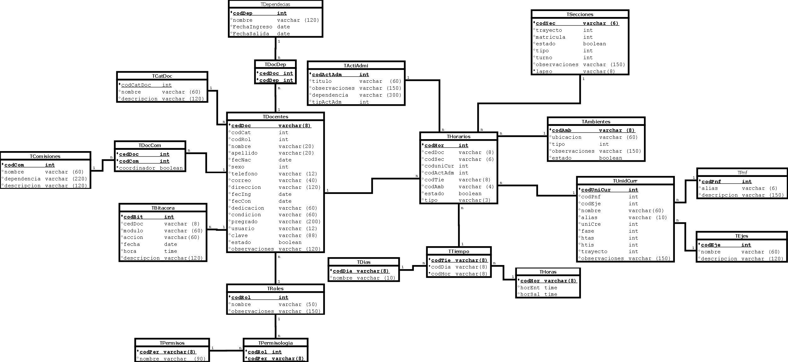

**Fuente Los investigadores y el tutor académico. (2017)**

Este diseño muestra la vinculación de los módulos del sistema teniendo en cuenta la multiplicidad entre módulos y la visualización de manera sencilla del funcionamiento que tendrá el sistema una ves sea desarrolado siguiendo este y otros diseños de desarollos (Diagrama de Clase, Actividad, Secuencia, Casos de Uso)

**2. Diccionario de Datos**

**Cuadro 57.** **Tabla Actividades Administrativas (TactiAdmi)**

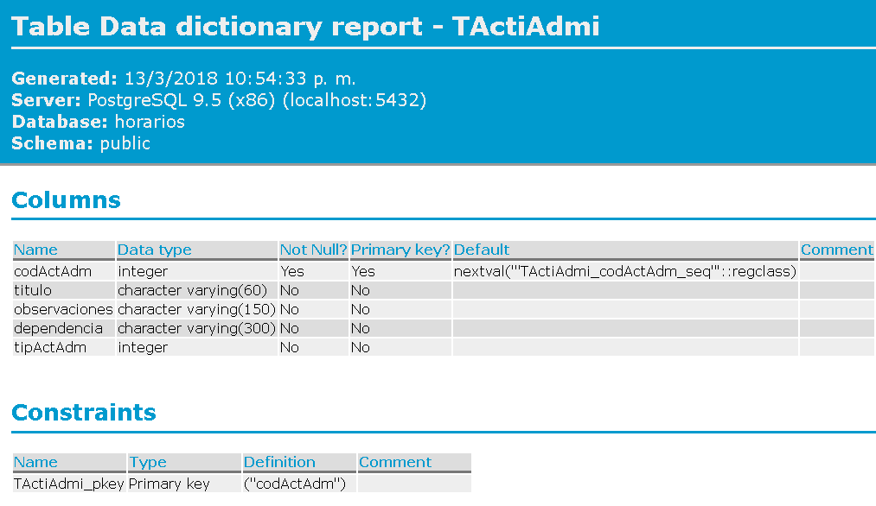

**Fuente. Los investigadores (2017)**

Este cuadro muestra las columnas y la llave primaria de la tabla Actividades Administrativas (Actividades complementarias de un docente dentro de un PNF)

**Cuadro 58 Tabla Ambientes (TAmbientes)**

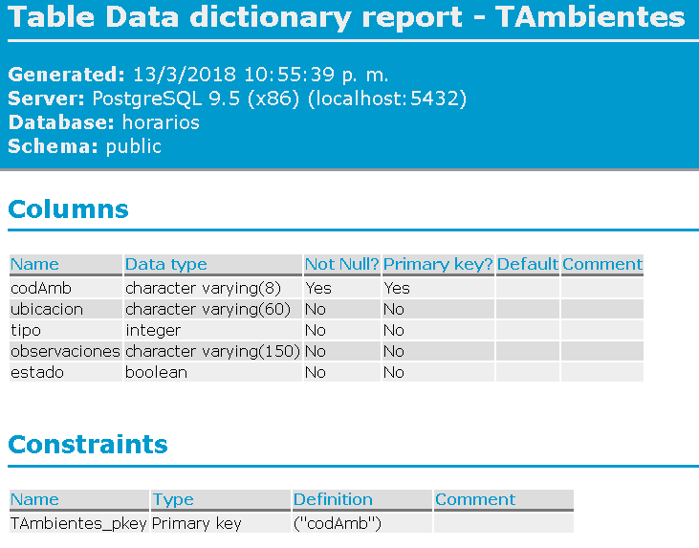

**Fuente. Los investigadores (2017)**

Este cuadro muestra las columnas y la llave primaria de la tabla Ambientes (Espacios designados al PNF en informática)

**Cuadro 59 Tabla Comisiones (TComisiones)**

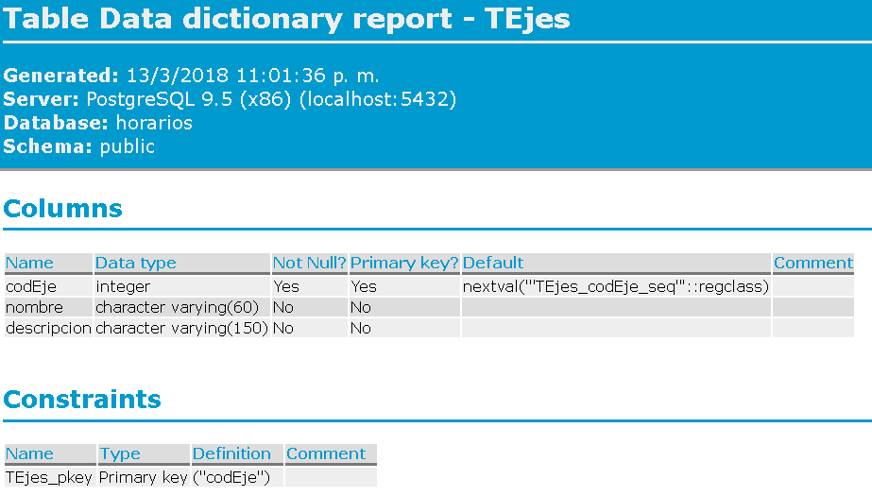**Fuente. Los investigadores (2017)**

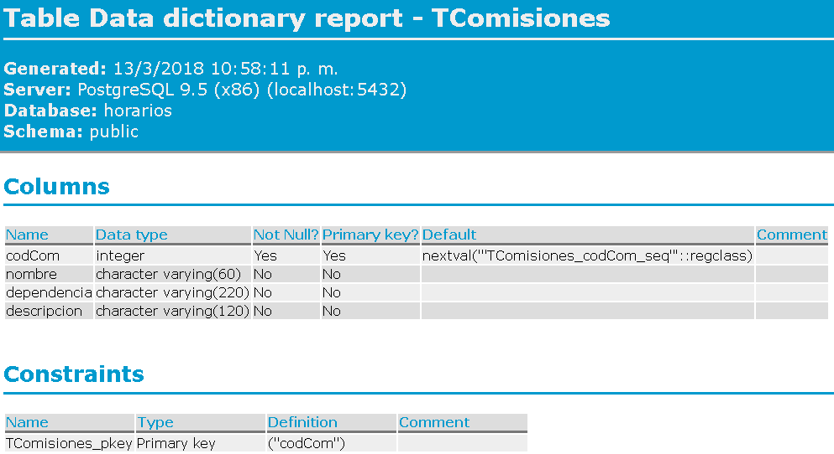Este cuadro muestra las columnas, los tipo de datos y la llave primaria pertenecientes a la tabla TComisiones

**Cuadro 60 Tabla Ejes (TEjes)**

**Fuente. Los investigadores (2017)**

Este cuadro muestra las columnas, los tipo de datos y la llave primaria pertenecientes a la tabla TEjes

**Cuadro 61 Tabla Bitácora (TBitacora)**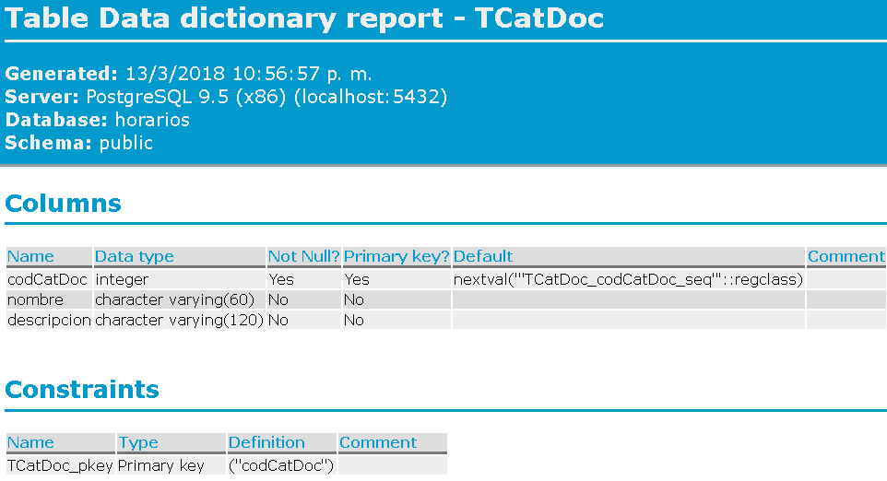

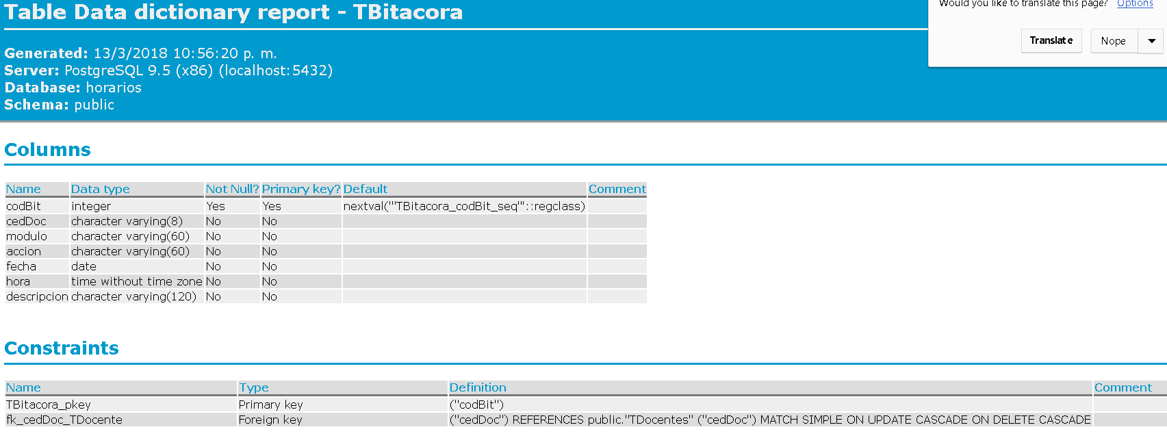

**Fuente. Los investigadores (2017)**

Este cuadro muestra las columnas, los tipos de datos y la llave primaria de la tabla TBitacora así como también la llaves foránea cedDoc procediente de la tabla TDocentes

**Cuadro 62 Tabla Categoría Docente (TCatDoc)**

**Fuente. Los investigadores (2017)**

Este cuadro muestra las columnas, los tipos de datos y la llave primaria de la tabla TCatDoc (Categoría de un Docente)

**Cuadro 63 Tabla Dependencias (TDependencias)**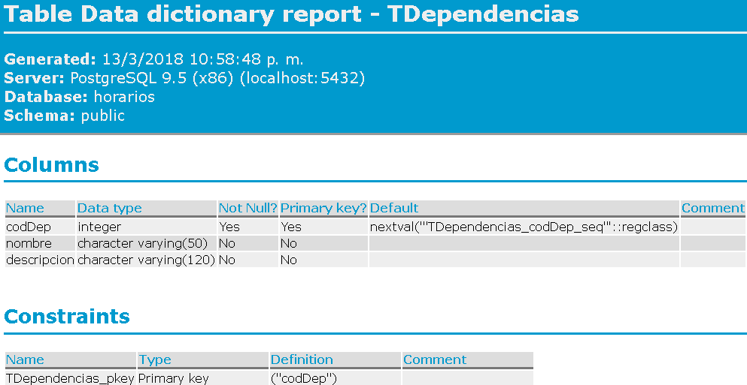

**Fuente. Los investigadores (2017)**

Este cuadro muestra las columnas, los tipos de datos y la llave primaria de la tabla TDependencias (Dependencias o colaboración de un docente con otro departamento)

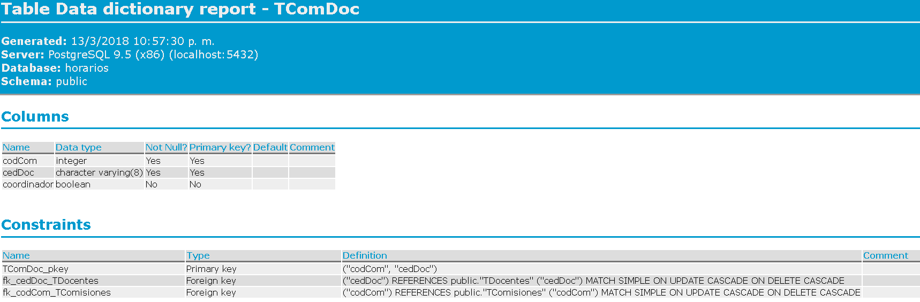**Cuadro 64 Tabla Comisiones Docente (TComDoc)**

**Fuente. Los investigadores (2017)**

Este cuadro muestra las columnas, los tipos de datos y la llave primaria de la tabla TComDoc, la cual es una tabla de enlace entre la tabla TComisiones y la tabla TDocentes, esto se puede observar la parte inferior del cuadro donde muestra las llaves foráneas de las otras tablas y además se puede observar en el M.E.R del sistema

**Cuadro 65 Tabla Docente Dependencia (TDocDep)**

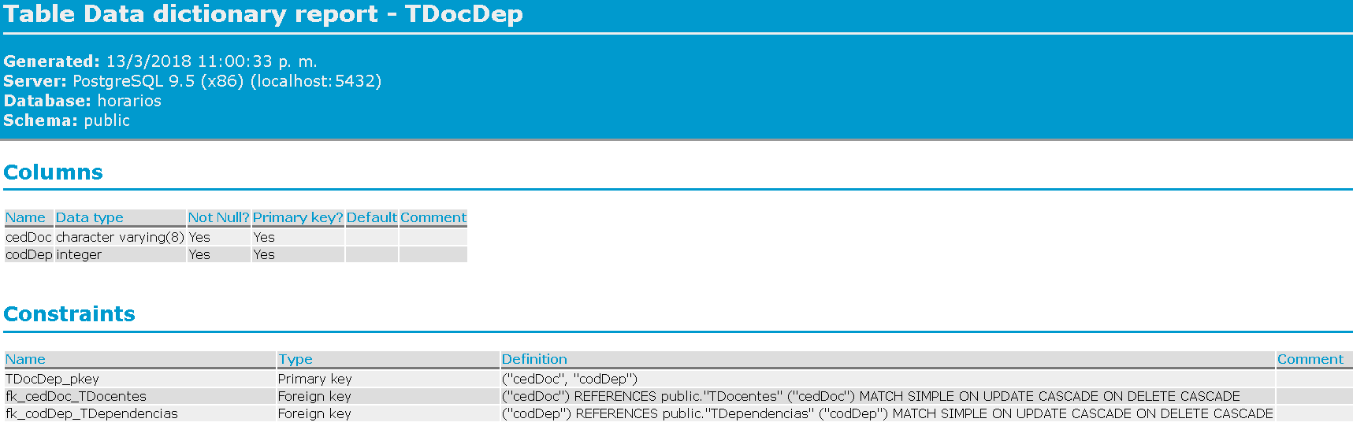

**Fuente. Los investigadores (2017)**

Este cuadro muestra las columnas, los tipos de datos y la llave primaria de la tabla TDocDep, la cual es una tabla de enlace entre la tabla TDocentes y la tabla TDependencias, esto se puede observar la parte inferior del cuadro donde muestra las llaves foráneas de las otras tablas y además se puede observar en el M.E.R del sistema

**Cuadro 66 Tabla Docentes (TDocentes)**

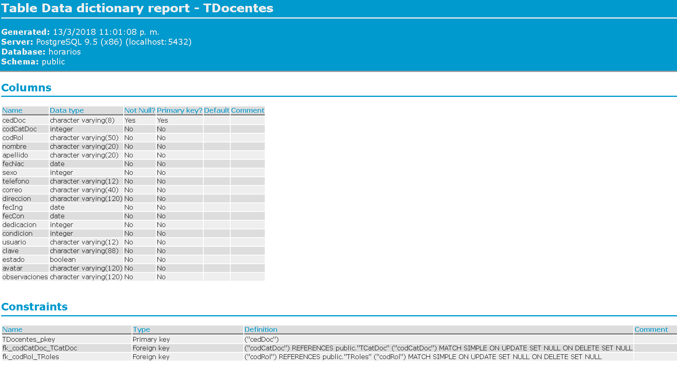

**Fuente. Los investigadores (2017)**

Este cuadro muestra las columnas, los tipos de datos y la llave primaria de la tabla TDocentes

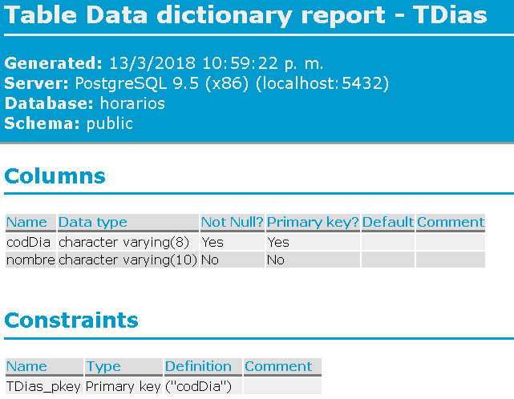**Cuadro 67 Tabla Días (TDias)**

**Fuente. Los investigadores (2017)**

Este cuadro muestra las columnas, los tipos de datos y la llave primaria de la tabla TDias

**Cuadro 68 Tabla Horarios (THorarios)**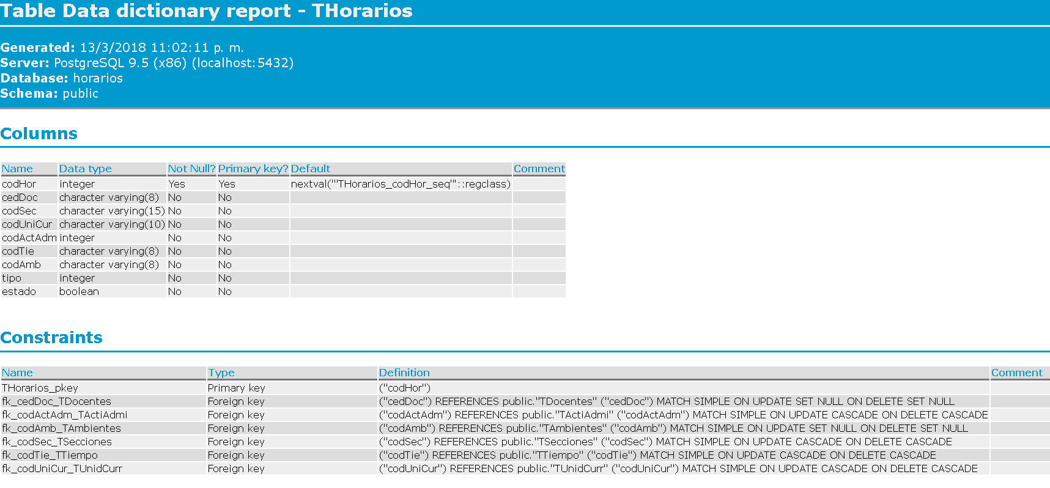

**Fuente. Los investigadores (2017)**

Este cuadro muestra las columnas, los tipos de datos y la llave primaria de la tabla THorarios, así como también las llaves foráneas cedDoc (TDocentes), codActAdmin( TActiAdmi), codAmb (TAmbientes), codSec (TSecciones), codTie(TTiempo) y codUniCur(TUniCurr)

**Cuadro 69 Tabla Horas (THoras)**

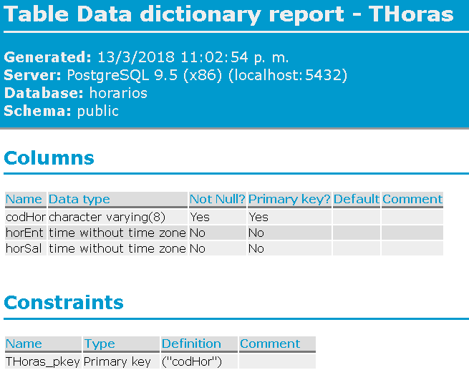

**Fuente. Los investigadores (2017)**

Este cuadro muestra las columnas, los tipos de datos y la llave primaria de la tabla THoras

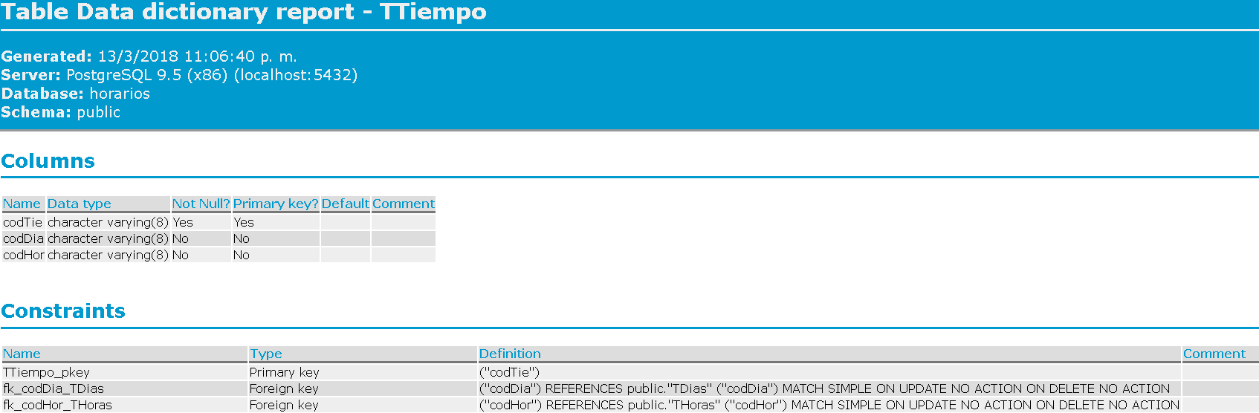**Cuadro 70 Tabla Tiempo (TTiempo)**

**Fuente. Los investigadores (2017)**

Este cuadro muestra las columnas, los tipos de datos y la llave primaria de la tabla TTiempo

**Cuadro 71 Tabla Permisos (TPermisos)**

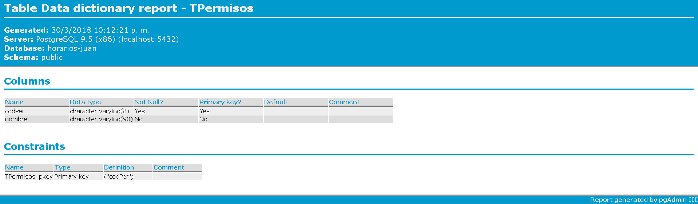

**Fuente. Los investigadores (2017)**

Este cuadro muestra las columnas, los tipos de datos y la llave primaria de la tabla TPermisos, además de la llave primaria de dicha tabla, es decir, codPer

**Cuadro 72 Tabla Pnf (TPnf)**

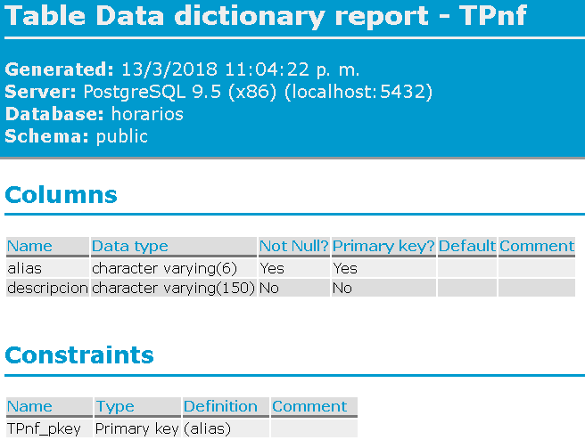

**Fuente. Los investigadores (2017)**

Este cuadro muestra las columnas, los tipos de datos y la llave primaria de la tabla TPnf

**Cuadro 73 Tabla Permisología (TPermisología)**

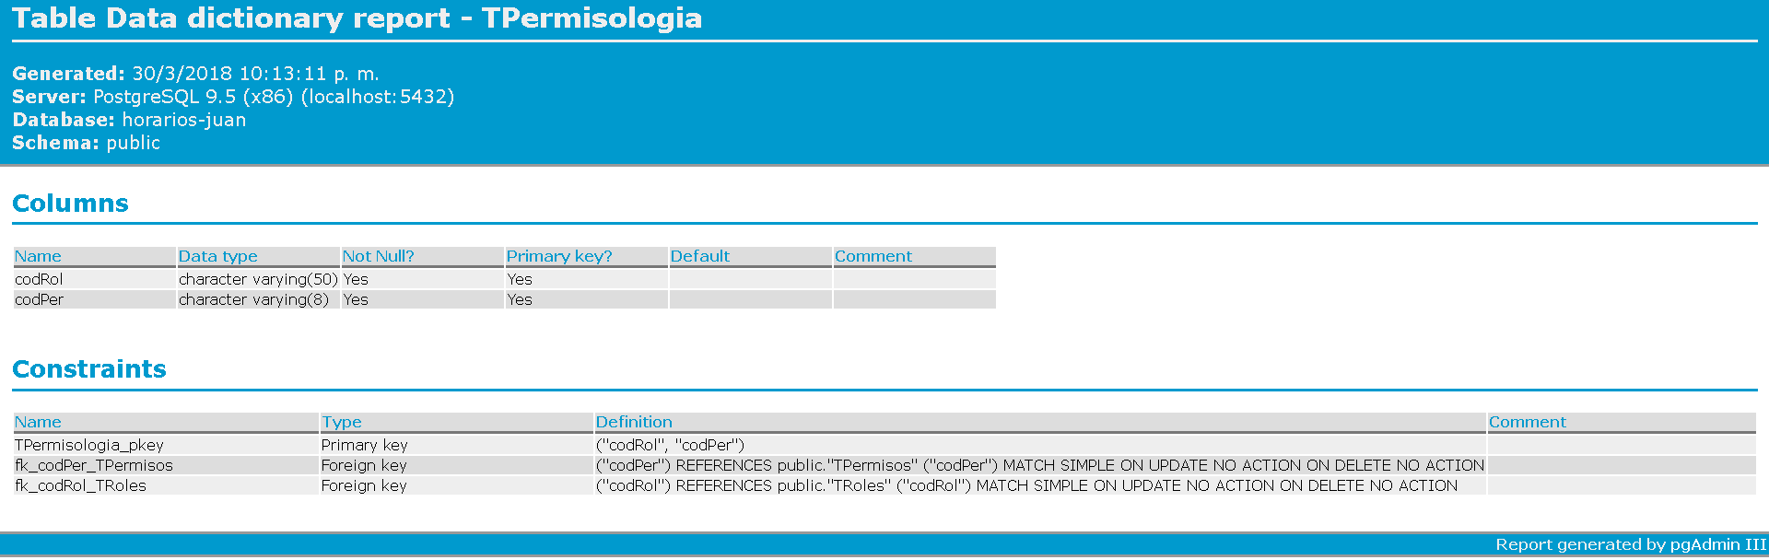

**Fuente. Los investigadores (2017)**

Este cuadro muestra las columnas, los tipos de datos y la llave primaria de la tabla TPermisologia, la cual es una tabla de enlace entre la tabla TRoles y la tabla TPermisos,esto quiere decir el acceso de un rol a los diferentes permisos del sistema, se puede observar en la parte inferior del cuadro donde muestra las llaves foráneas de las otras tablas y además se puede observar en el M.E.R del sistema

**Cuadro 74 Tabla Roles (TRoles)**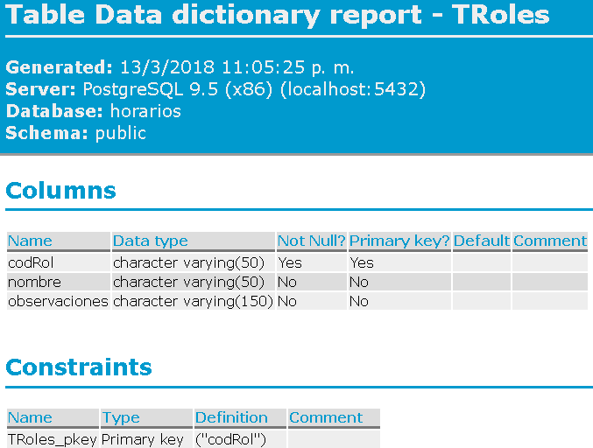

**Fuente. Los investigadores (2017)**

Este cuadro muestra las columnas, los tipos de datos y la llave primaria de la tabla TRoles

**Cuadro 75 Tabla Unidad Curricular (TUnidCurr)**

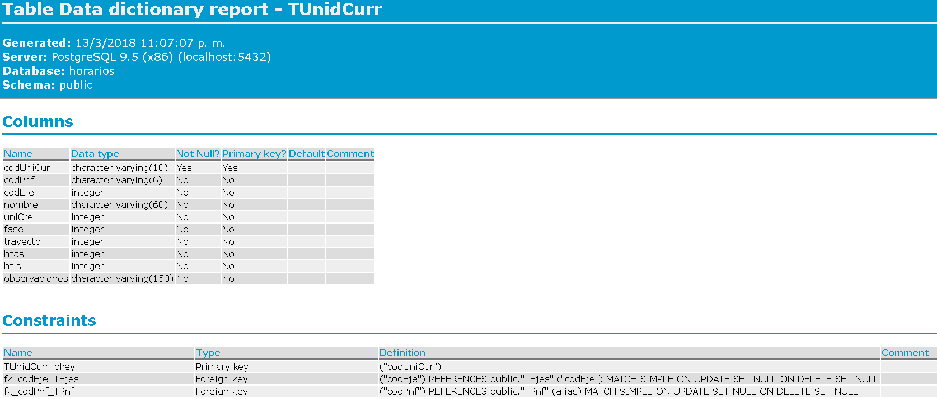

**Fuente. Los investigadores (2017)**

Este cuadro muestra las columnas, los tipos de datos y la llave primaria de la tabla TUnidCurr, además de la llave foránea del eje y el pnf a la cual pertenece la unidad curricular

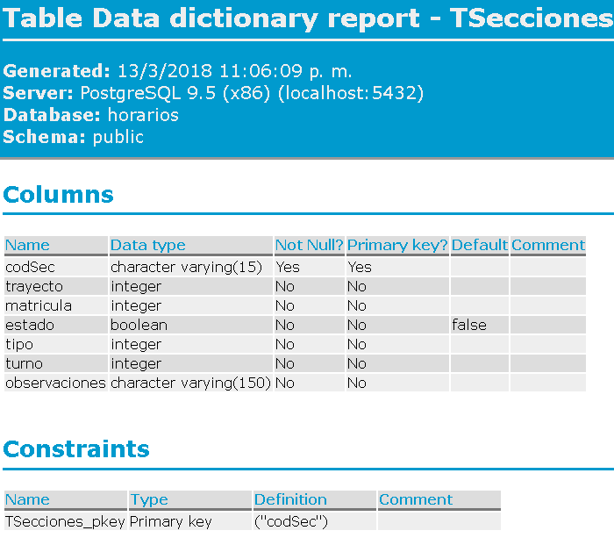**Cuadro 76 TSecciones**

**Fuente. Los investigadores (2017)**

Este cuadro muestra las columnas, los tipos de datos y la llave primaria de la tabla TSecciones

**ii.Diagramas de modelado de sistemas**.

**1.Diagrama de casos de uso y descripción de casos de uso (Plantilla IBM).**

**Diagramas de Casos de Uso del sistema**

**Diagrama 10. Actor: SuperUsuario**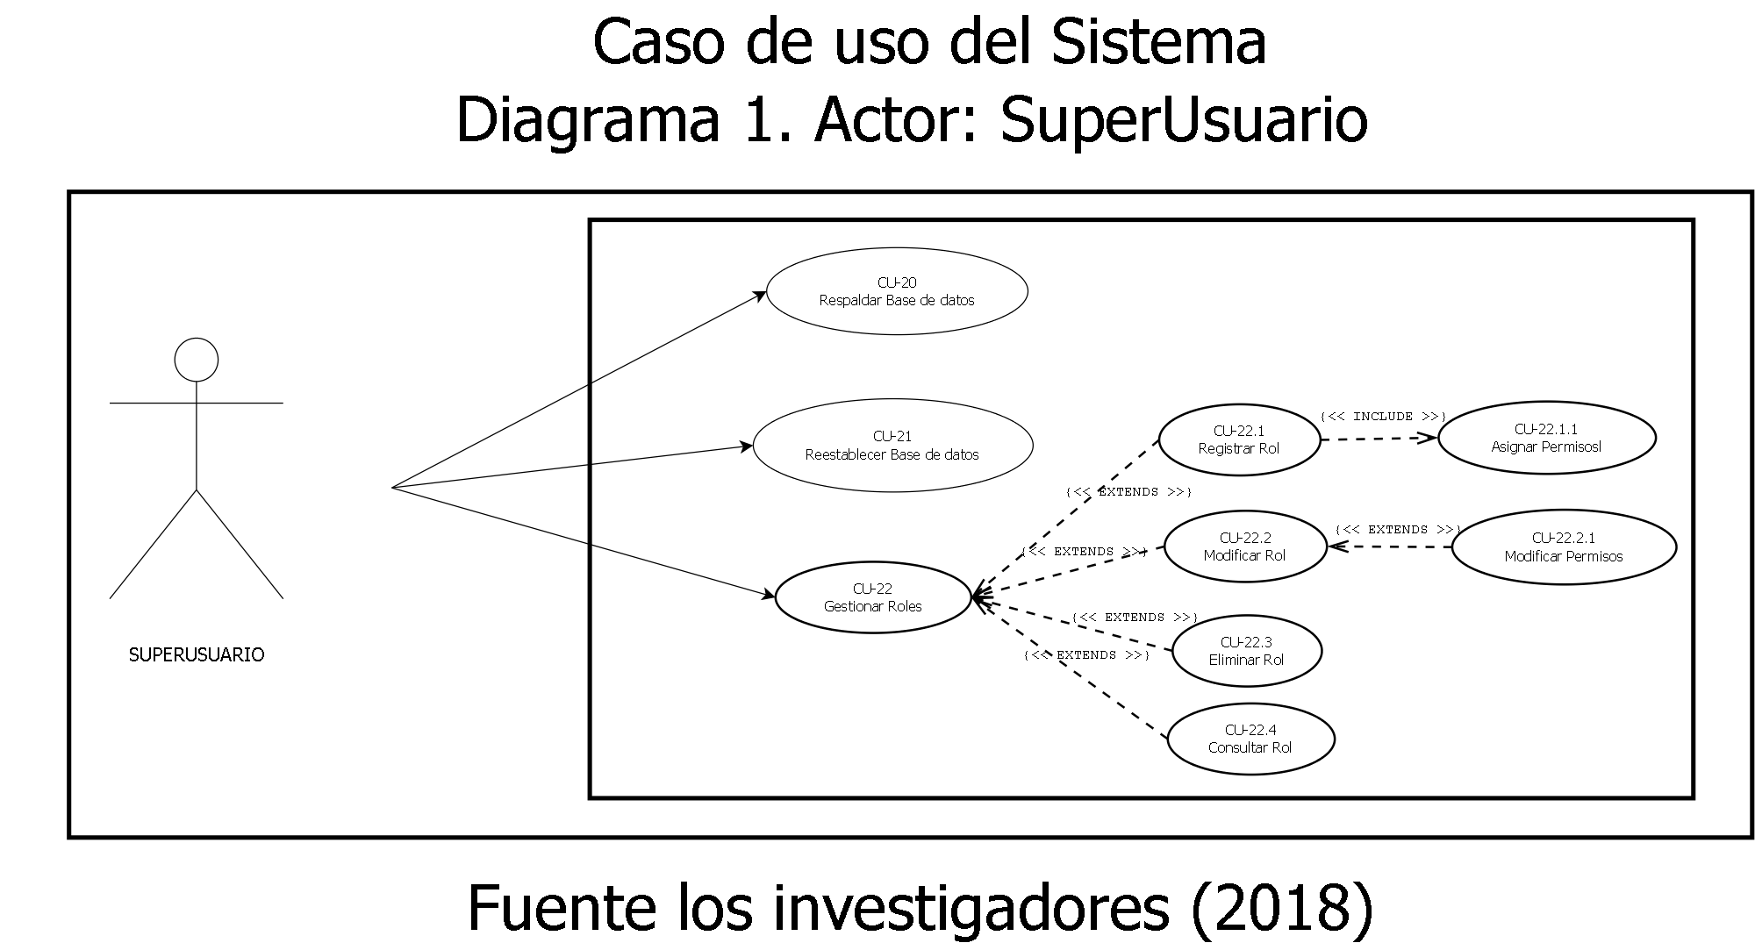

**Fuente. los Investigadores (2017)**

Este diagrama describe el acceso que tienen los usuarios con el rol de SuperUsuario al sistema.

**Diagramas de Casos de Uso del sistema**

**Diagrama 11. Actor: Administrador**

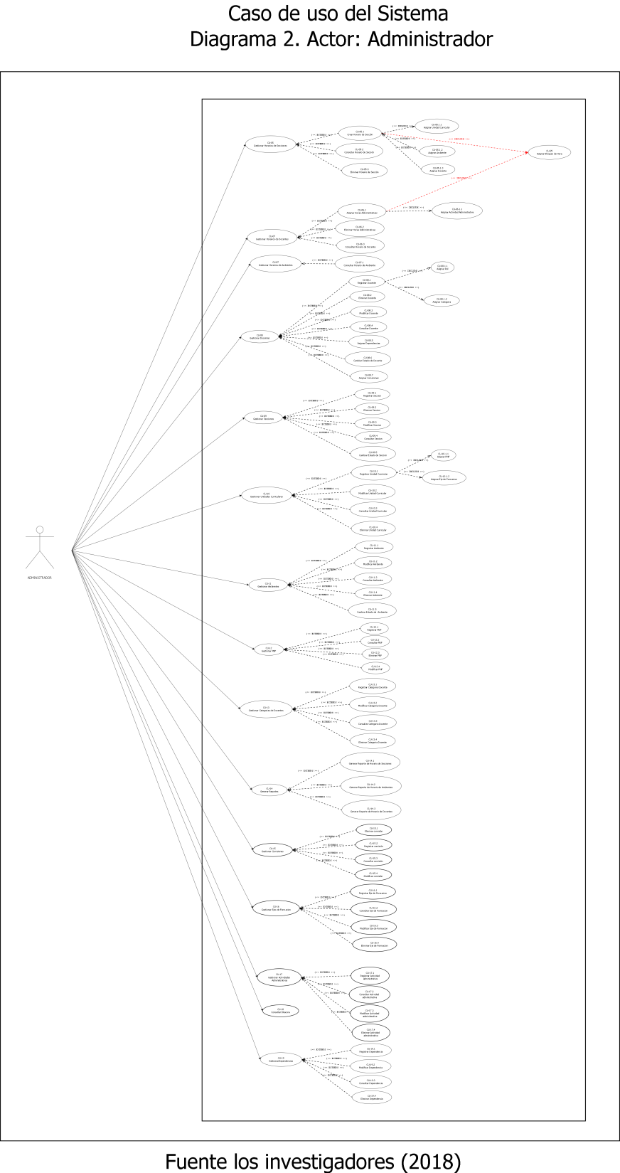

**Fuente. los Investigadores (2017)**

Este diagrama describe el acceso que tienen los usuarios con el rol de Administrador al sistema

**Diagramas de Casos de Uso del sistema**

**Diagrama 12. Actor: Docente**

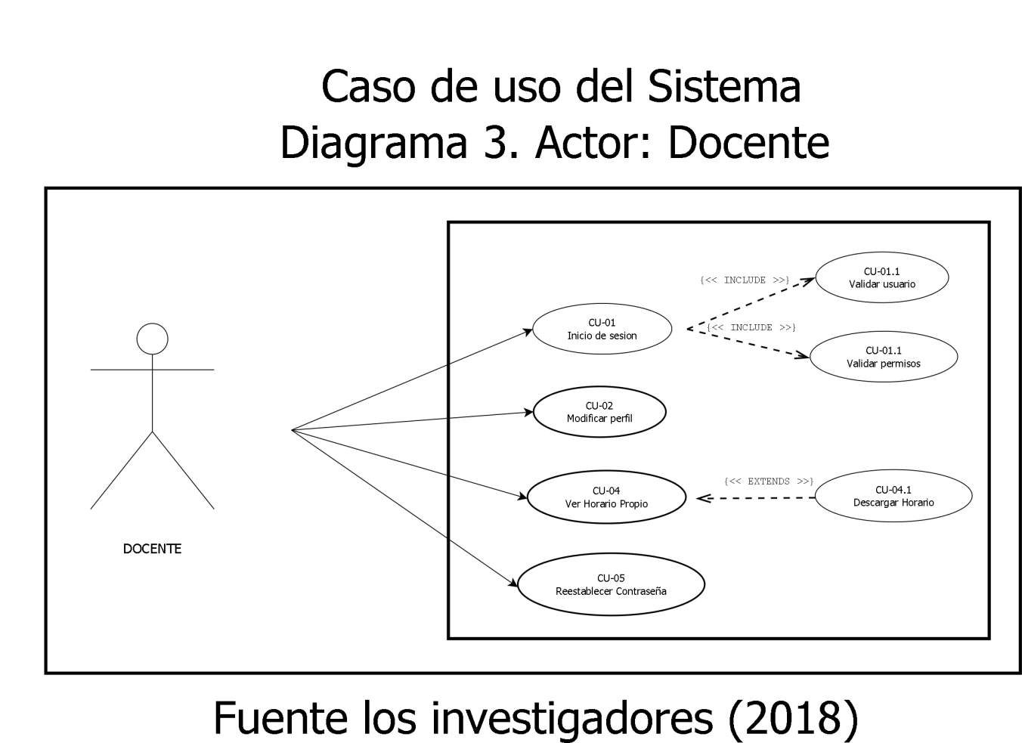

**Fuente. los Investigadores (2017)**

Este diagrama describe el acceso que tienen los usuarios con el rol de Docente al sistema

**DESCRIPCIÓN DE CASOS DE USO DEL SISTEMA(IBM)**

**Cuadro 77: Crear Horario de Sección**

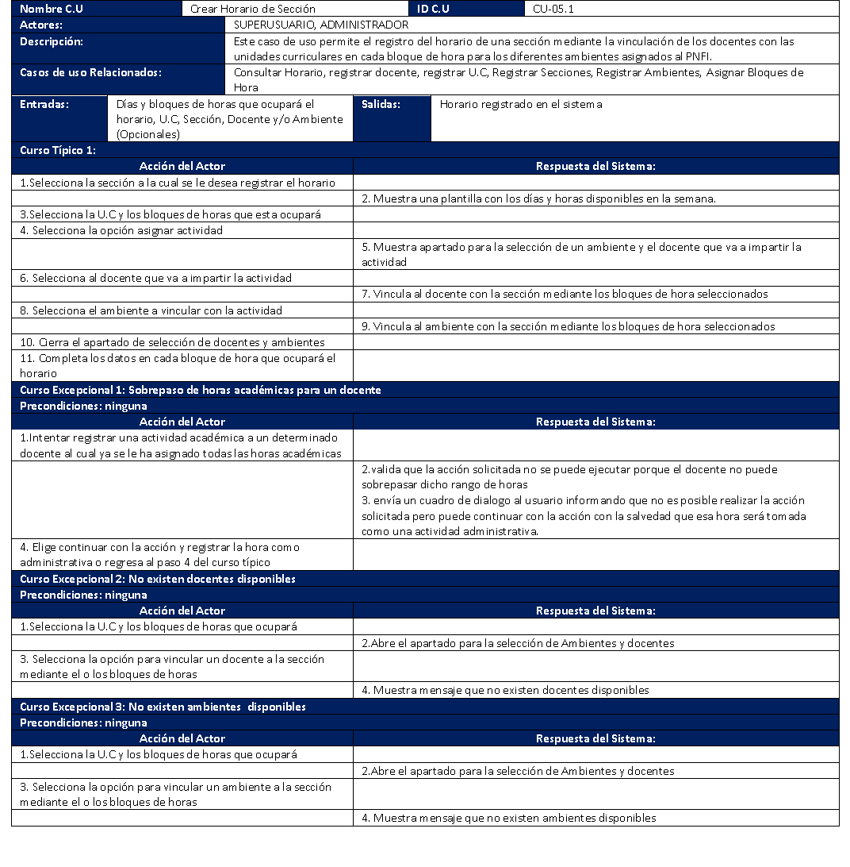

Fuente: Los Investigadores (2017)

Este cuadro muestra todo el proceso para la creación de un horario de sección teniendo en cuenta las variantes que se puedan presentar como por ejemplo sobrepaso de horas académicas del docente

**Cuadro 78: Consultar Horario de Sección**

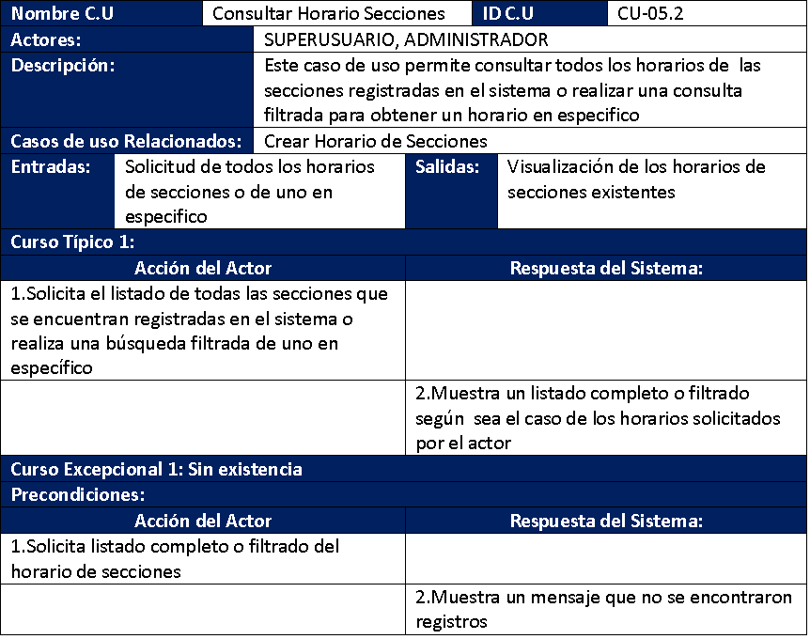

Fuente: Los Investigadores (2017)

Este cuadro explica las operaciones al consultar un horario de sección

**2.Diagrama de clases**.

Acontinuacion se puede observar en la imagen el diagrama de clase el cual obtiene información de cómo se va a realizar el sistema mediante sus clases, atributos y métodos dentro de la programación para la ejecución del proyecto:

**Diagrama 13: Diagrama de Clases**

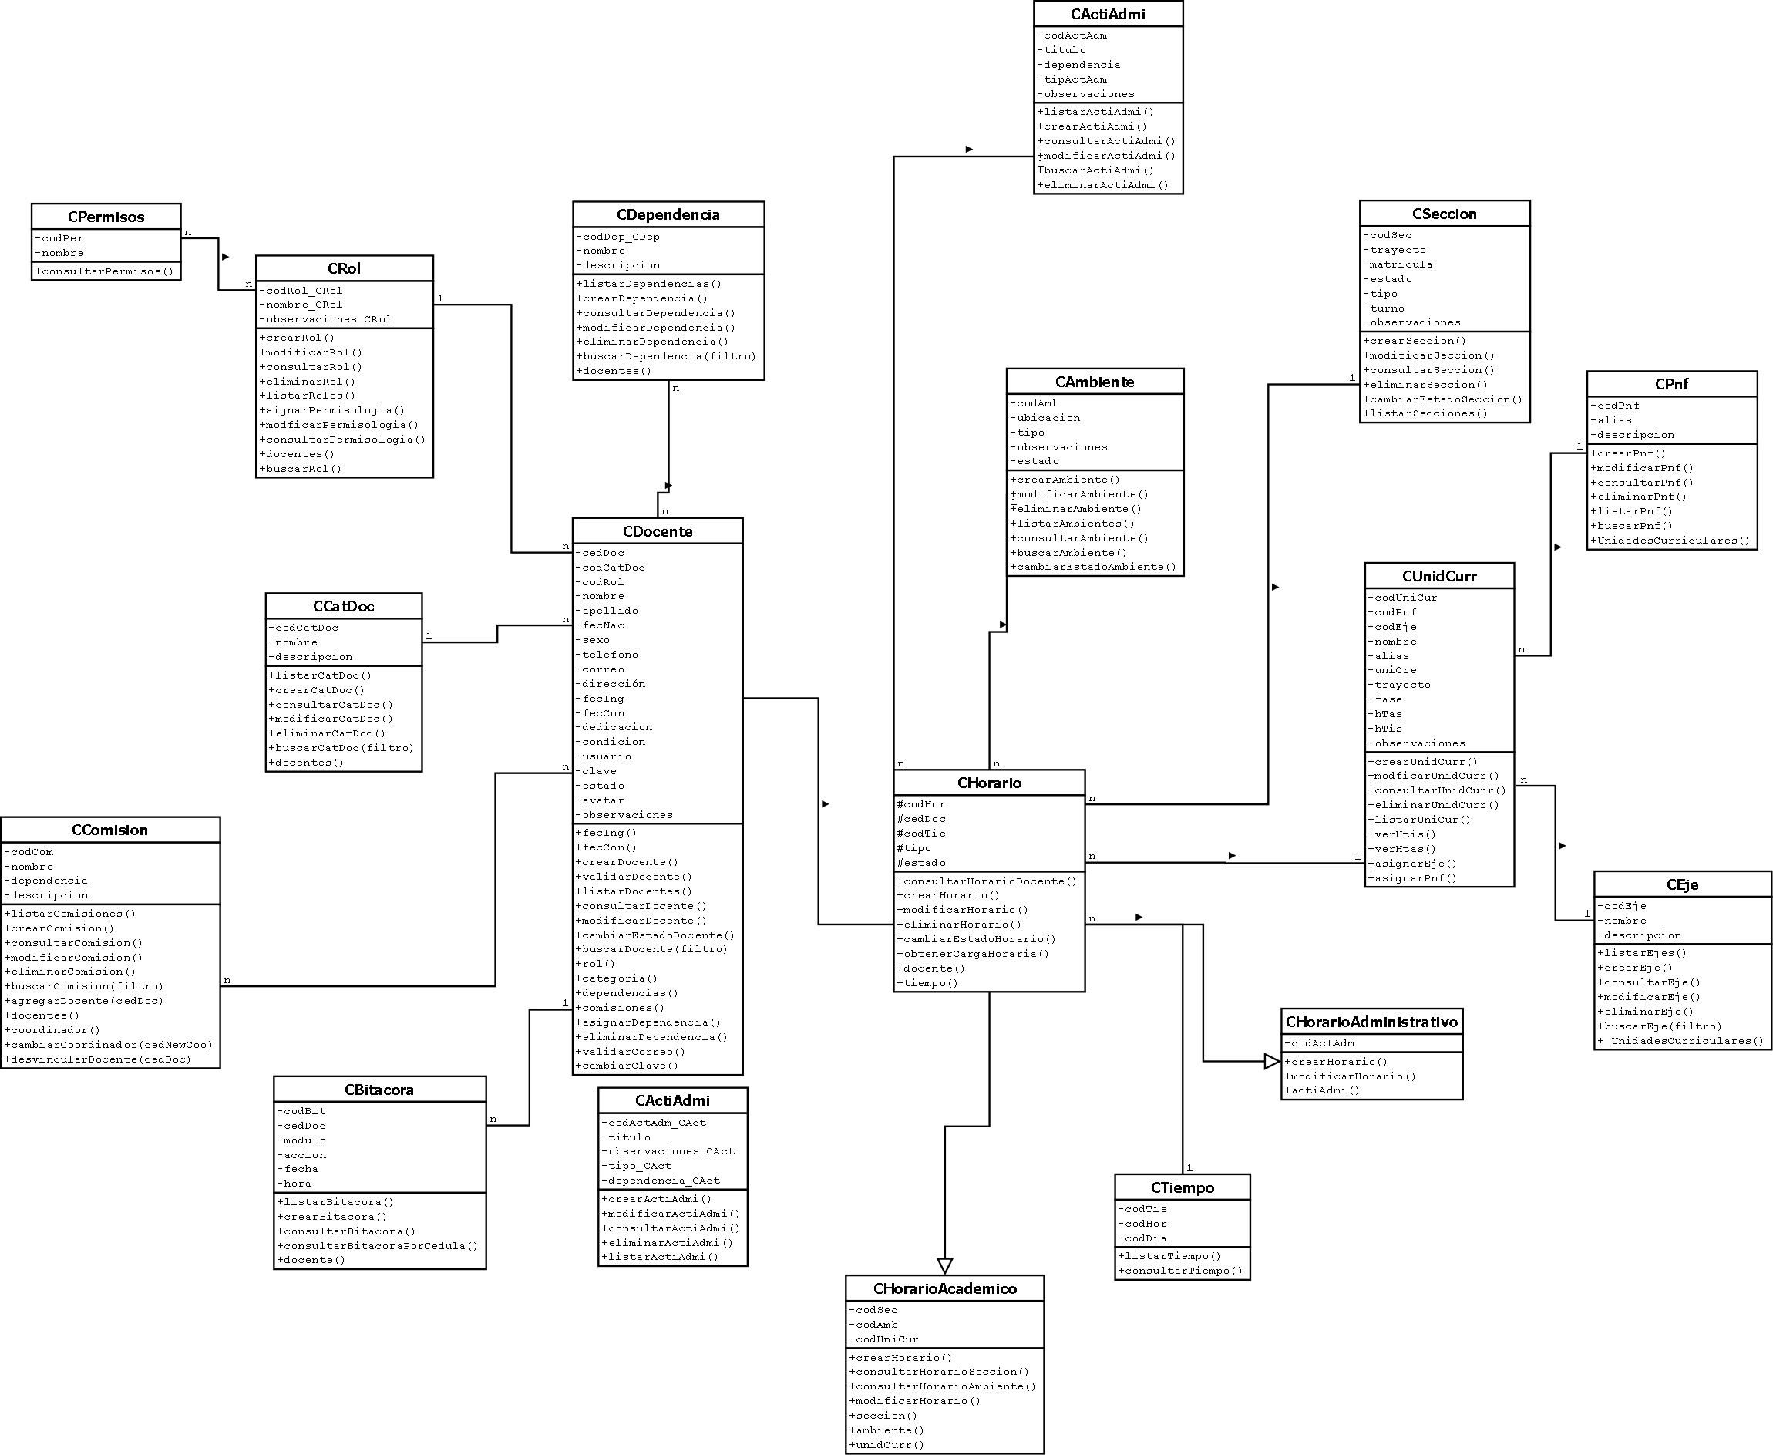

**Fuente: Los Investigadores (2017)**

Este cuadro describe el comportameiento de las clases que deberá tener el sistema en su estapa de desarrollo teniendo en cuenta cuales el nombre de las clases, la visibilidad de sus atributos, cuales serán sus métodos y la comunicación que tendrá cada clase con otra (Agregación, Herencia, Asociación)

**3. Diagrama de actividad del sistema:**

**Diagrama 14 : Construccion Horario De Sección**

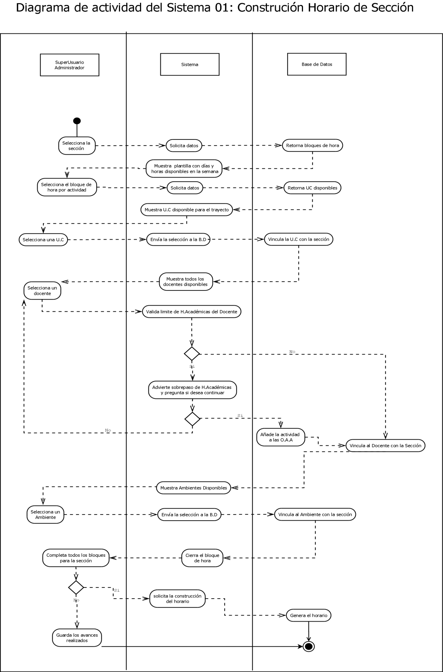

**Fuente: Los Investigadores (2017)**

Este cuadro muestra los pasos a seguir por el usuario, el sistema y la base de datos para llevar a cabo la construcción del horario de sección, esto incluye los pasos normales que se deben seguir y las condiciones que deben ser cumplidas, así como también las acciones en el caso que una condición no se cumpla

**Diagrama de actividad del sistema:**

**Diagrama 15 : Consultar Horario de Sección**

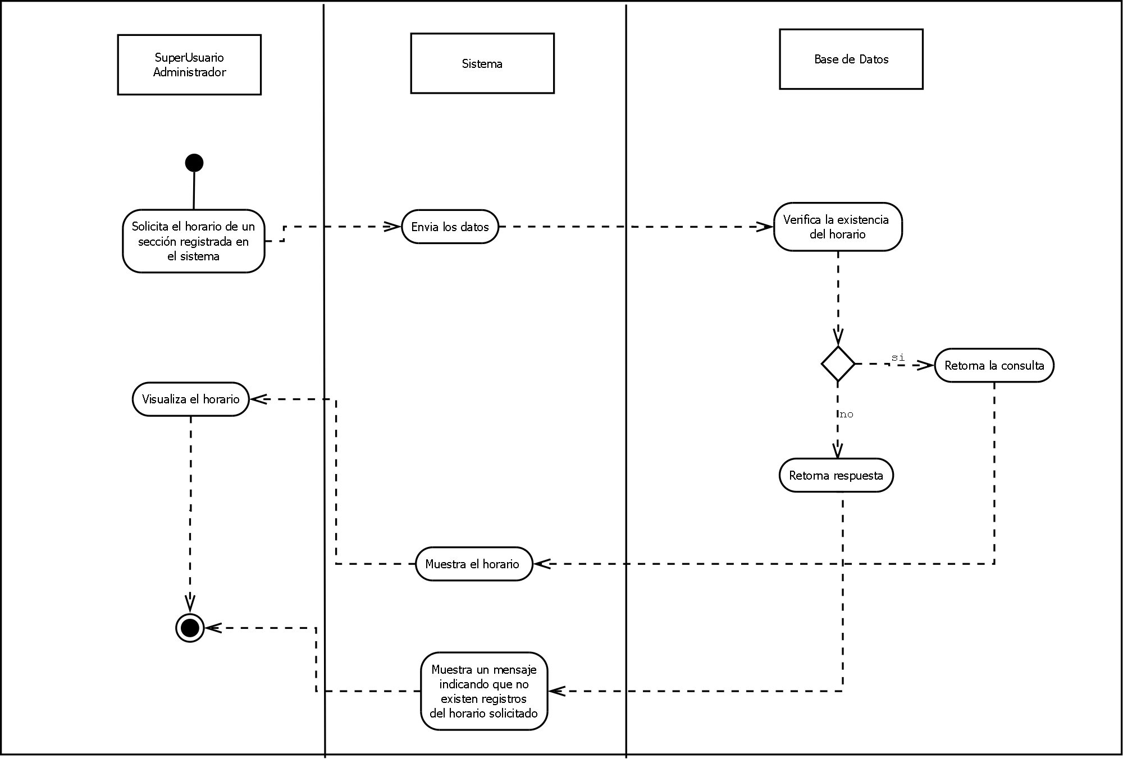

**Fuente: Los Investigadores (2017)**

Este cuadro muestra las actividades realizadas para llevar a cabo una consulta de un horario de sección así como la acción es caso de que no exista ningún horario en el sistema

**Diagrama de actividad del sistema:**

**Diagrama 16 : Cambiar Estado H.S**

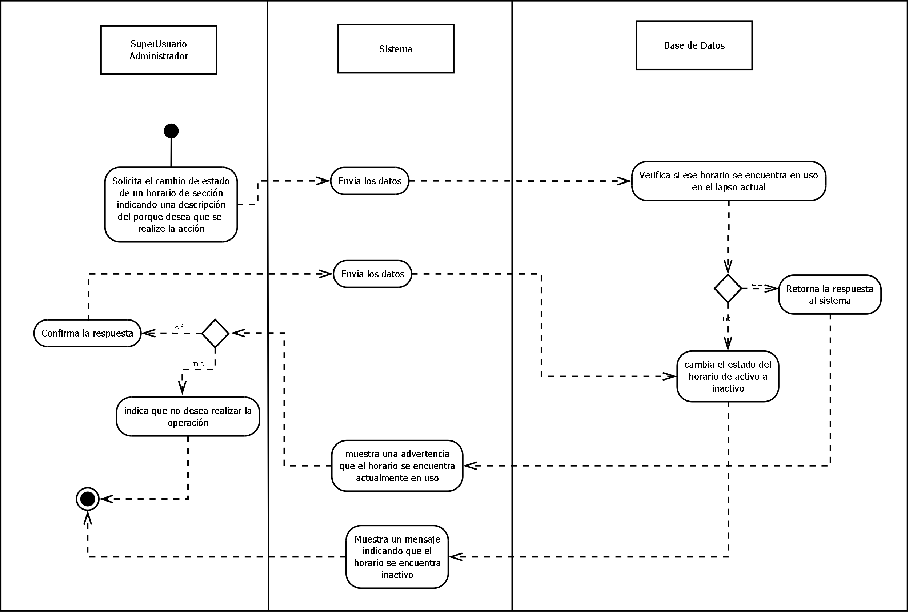

**Fuente: Los Investigadores (2017)**

Este cuadro muestra las actividades normales que son llevadas a cabo por el usuario, el sistema y la base de datos para cambiar el estado de un horario de sección, además de que ocurre si el horario se encuentra en uso

**4. Diagrama de actividad del sistema:**

**Diagrama 17 : Construcción Horario de Sección**

**CUADRO COLOCAR YORDY y Juan**

**5. Diagrama 18 : Mapa Navegacional**

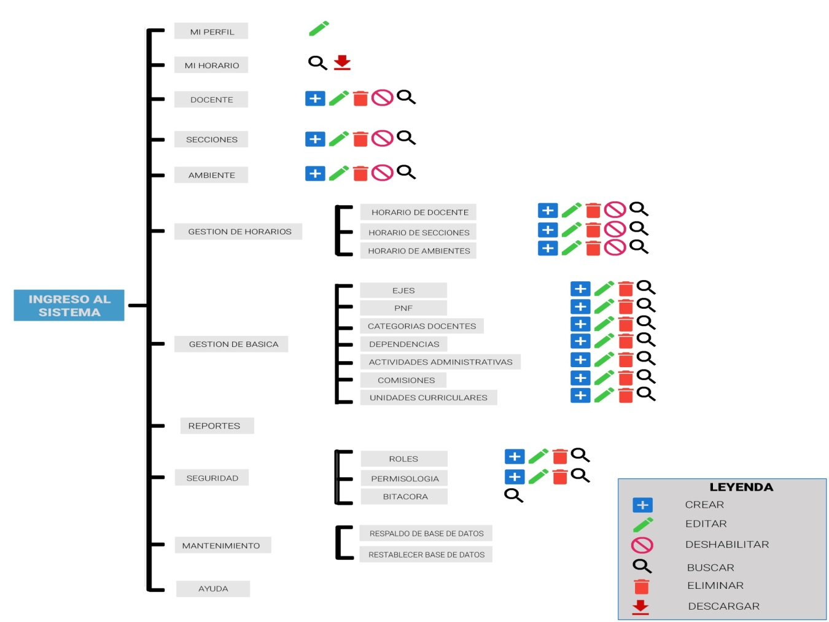

**Fuente: Los Investigadores (2017)**

Este gráfico muestra los módulos del sistema y el acceso que se puede o no tener hacia ellos

4.7 **Cuadro 79 Plan de Pruebas.**

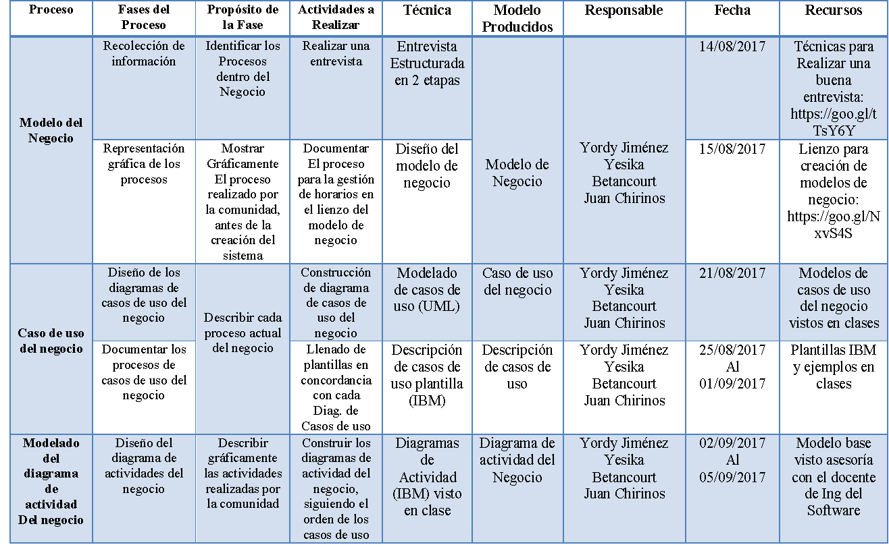

4.7.1 **Cuadro 80** Bitácora de Pruebas.

4.8 **Cuadro 81** Plan de Instalación.

4.9 **Cuadro 82** Plan de Capacitación.

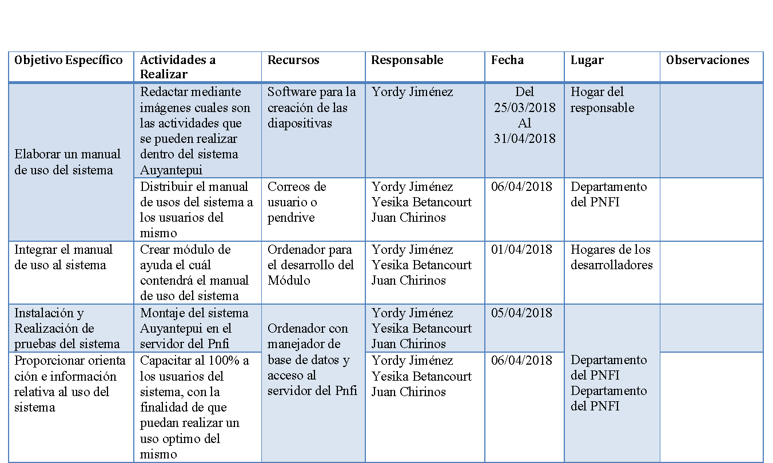

**6.CAPÍTULO IV RECOMENDACIONES Y EVOLUCIÓN PREVISIBLE DEL SISTEMA.**

**7. CAPÍTULO V. ANEXOS Y REFERENCIAS.**

1. **Carta de aceptación del tutor.**
2. **Carta compromiso de la comunidad.**
3. **Documento Estándar de Requisitos.**
4. **Control de asistencia a la comunidad.**
5. **Control de asistencia con el tutor.**
6. **Constancia de entrega del producto**

**ANEXOS**

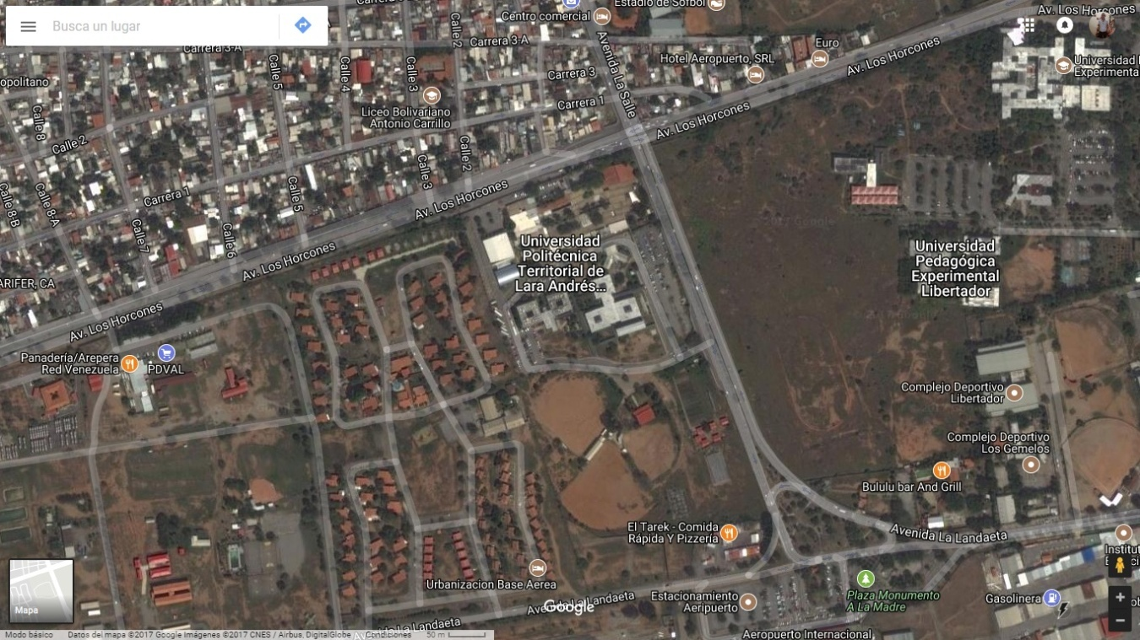**Anexo 1 Ubicación geográfica de la Universidad Politécnica del Estado Lara**

Barquisimeto, 15 de junio 2017

Entrevista

Directamente a la encargada del proceso que es Leany González donde su responsabilidad es Facilitar información sobre cómo se llevan a cabo las actividades de forma manual y así indicar a los proyectistas las necesidades existentes a tener en cuenta en el desarrollo del software.

**Entrevista a la Comunidad**

* **Descripción de la situación en la actualidad:**

1. Explique detalladamente: ¿cómo se realizan actualmente los procedimientos que se van a automatizar con el sistema?
2. ¿Qué actores intervienen en los diferentes procedimientos que maneja el sistema en la actualidad?
3. ¿Cuáles son las reglas y restricciones a la hora de gestionar información sobre secciones?
4. ¿Cuáles son las reglas y restricciones a la hora de gestionar información sobre unidades curriculares?
5. ¿Cuáles son las reglas y restricciones a la hora de gestionar información sobre horarios de docentes?
6. ¿Cuáles son las reglas y restricciones a la hora de gestionar información sobre aulas?
7. ¿Cuáles son las reglas y restricciones a la hora de gestionar información sobre turnos?
8. ¿Cuáles son las entradas de la gestión de horario en la actualidad?
9. ¿Cuáles son las salidas de la gestión de horario en la actualidad?

* **Requerimientos específicos del sistema que se va a realizar:**

1. ¿Qué información va a ser procesada por el sistema? Explicar.
2. ¿Cuáles son las características que se esperan del sistema que se empleara para resolver el problema? Explique en detalle.
3. ¿Quiénes (usuarios) harán uso de este sistema? Explicar cargo y responsabilidad dentro del sistema.
4. ¿Qué funciones o módulos se desean para este sistema? Explicar que acción realiza cada uno.
5. ¿Qué interfaces van a ser establecidas? Explique detalladamente
6. ¿Qué se considera un resultado correcto en el sistema propuesto?
7. ¿Cuáles son las restricciones específicas para el funcionamiento del sistema? Explique una por una.
8. ¿Cuáles serían los reportes específicos que generaría este sistema?
9. ¿Requiere algún formato en específico a la hora de generar un reporte?
10. ¿Es necesario que el sistema posea un módulo de envío de correos electrónicos? Si o no
11. ¿De ser así, cómo se realizaría el envío de correos?
12. ¿El nuevo sistema deberá generar un historial de movimientos?
13. ¿Cuáles roles de usuarios deberá tener preestablecidos el sistema nuevo?